國立體育大學

校務行政系統公文線上簽核
暨人事差勤建置委外服務案

檔管人員教育訓練講義

葳橋資訊股份有限公司

目 錄

1. 點收作業 1
1.1 檔案確認作業 1
2. 編目作業 8
2.1 檔案保管作業 8
3. 檔案清理作業 40
3.1 檔案清查註記作業 40
3.2 檔案遺失清單 41
3.3 檔案清查報告書 41
3.4 案件銷毀目錄製作 42
3.5 案件銷毀審核註記 43
3.6 案件移轉目錄製作 45
3.7 案件移轉審核註記 46
3.8 案件移交目錄製作 48
3.9 案件移交審核註記 49
3.10 案卷銷毀目錄製作 51
3.11 案卷銷毀審核註記 52
3.12 案卷移轉目錄製作 54
3.13 案卷移轉審核註記 56
3.14 案卷移交目錄製作 57
3.15 案卷移交審核註記 59
3.16 案件移交目錄製作 60
3.17 案件移交審核註記 62
3.18 案卷移交目錄製作 63
3.19 案卷移交審核註記 65
3.20 業務單位線上審核 66
4. 檔案檢調應用 67
4.1 檔案檢調應用 67
4.1 調卷處理 67
4.2 調卷展期作業 69
4.3 還卷處理 70
4.4 逾期未歸還案件稽催作業 71
4.5 調案記錄列印 72
4.6 調卷數量統計表 73
4.7 調卷資料查詢 74
4.8 線上調閱 75
4.9 收費表維護 76
4.10 檔案申請應用分類數量統計表 77
4.11 檢調應用記錄檢索 77
4.12 檔案應用申請書登錄 78
4.13 審核處理作業 81
4.14 應用申請借還註記 82
4.15 收費作業 83
5. 檔管統計報表 84
5.1 案卷統計表 84
5.2 檔案編目數量統計表 85
5.3 年度歸檔案件數量統計表 85
5.4 檔案保管數量統計表 86
5.5 檔管業務綜合統計表 87
5.6 案卷編案數量統計表 88
5.7 檔案報表格式下載 89
5.8 案件回溯建置作業 90
5.1 案卷回溯建置作業 95

點收作業

檔案確認作業
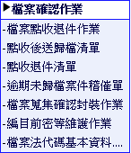
圖 1.1-1

檔案點收退件作業

功能說明
檔案點收人員可透過此程式進行檔案的點收確認或退件動作。

功能畫面指引與說明
系統預設會將所有待點收的資料列出，但檔管人員也可利用包含「公文文號」在內的條件透過『查詢』鈕功能，系統會列出指定條件下下所有的送歸檔資料以利點收或退件作業的進行，如下圖所示。
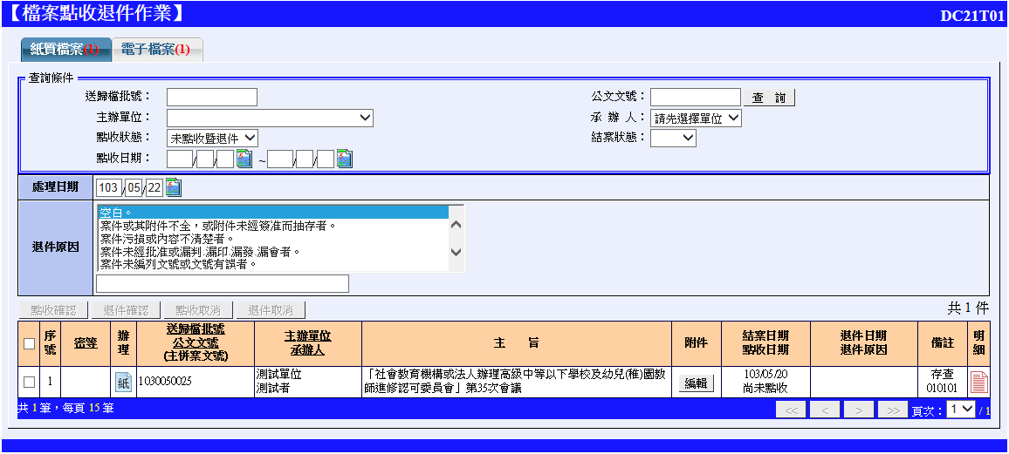
圖 1.1-2
依作業需要勾選公文文號，再點按『點收確認』或是『退件確認』鈕，以進行點收或退件作業。
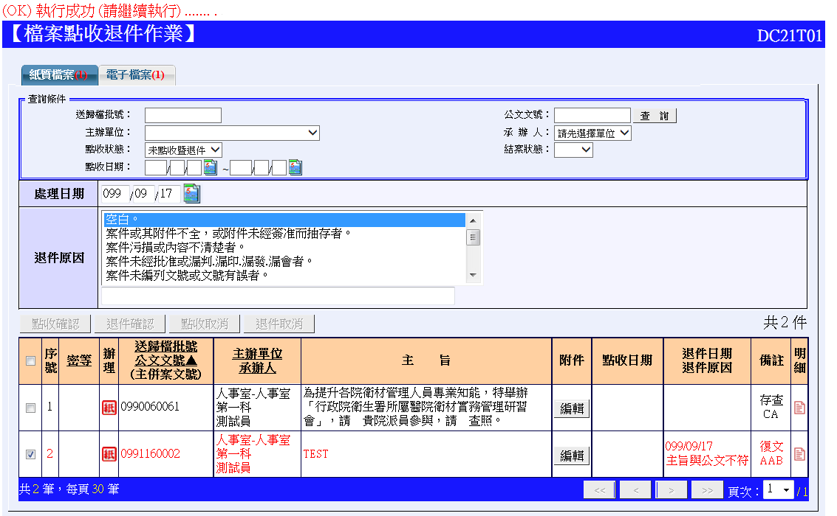
圖 1.1-3
若是對於已點收或退件的公文，要取消點收或退件註記時，利用文號等條件將該筆文號查出後，勾選要取消註記的文號並點按『點收取消』或『退件取消』鈕以完成取消註記作業。
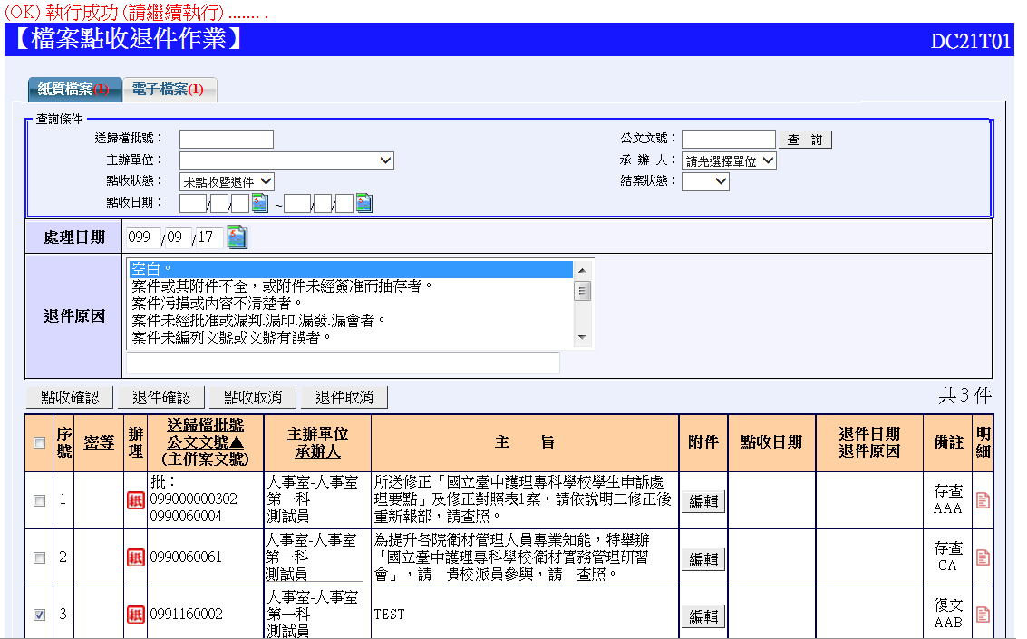
圖 1.1-4

點收後送歸檔清單

功能說明
系統提供點收送歸檔清單列印，在完成點收作業後可列印出點收公文清單資料。

功能畫面指引與說明
挑選日期區間後，點按『列印』即可印出該區間內點收公文清單，若點收資料已經被列印過者，要重複列印時需在【重複列印】中下拉選「是」。
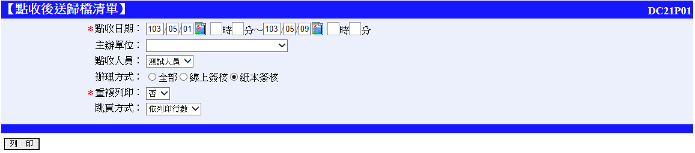
圖 1.1-5
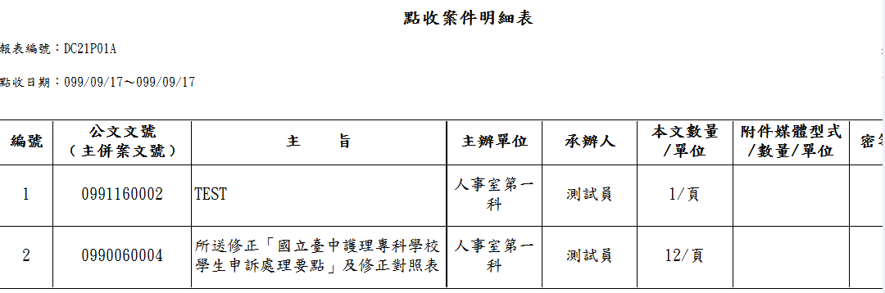
圖 1.1-6

點收退件清單

功能說明
系統提供點收退件清單列印，在完成點收退件作業後可列印出點收退件公文清單資料。

功能畫面指引與說明
挑選日期區間後，點按『列印』鈕即可印出該區間內點收退件公文清單，若點收資料已經被列印過者，要重複列印時需在【重複列印】中挑選是。
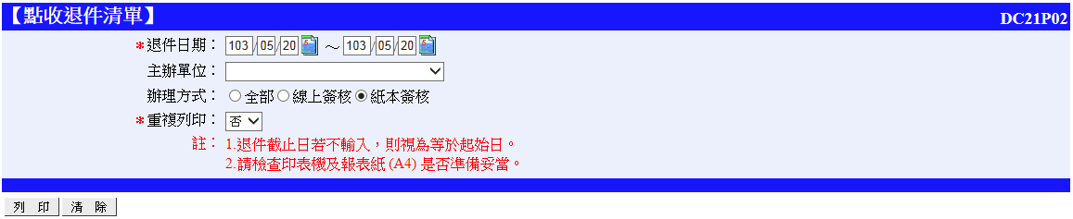
圖 1.1-7
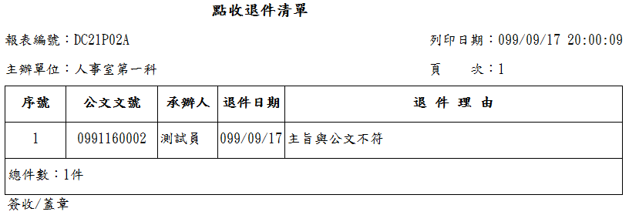
圖 1.1-8

逾期未歸檔案件稽催單

功能說明
公文案件在結案後於五日內應送回檔案室歸檔，系統提供逾期未歸檔稽催單列印功能，供檔管人員列印逾期未歸檔公文案件資料。

功能畫面指引與說明
挑選條件範圍後，點按『列印』鈕即可印出該範圍規則內，上未歸檔的資料，進行稽催動作。
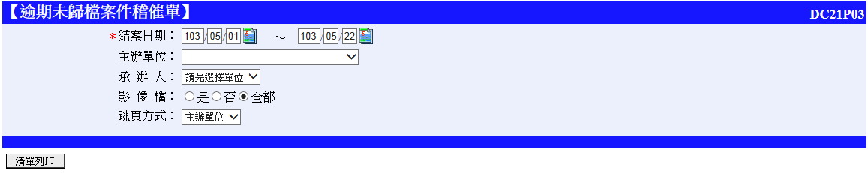
圖 1.1-9
印出報表樣式如下：
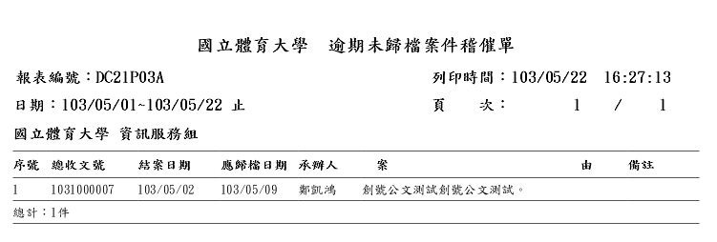
圖 1.1-10

檔案蒐集確認封裝作業

功能說明
在此功能中可讓檔管人員針對完成點收的線上簽核公文進行機關憑證封裝作業。

功能畫面指引與說明
於此功能畫面中，輸入查詢條件後查詢指定公文資料，將完成點收的線上簽核公文列出。
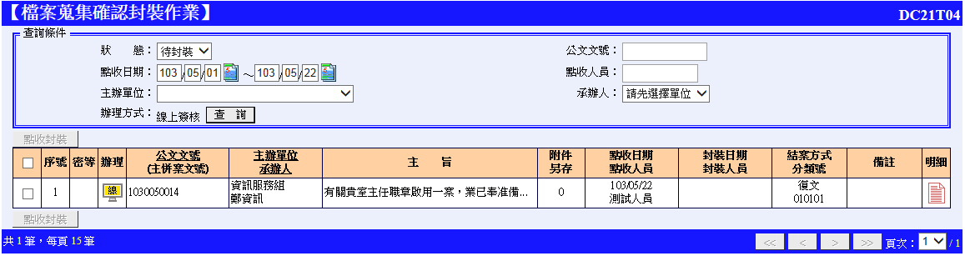
圖 1.1-11
於查詢結果中，勾選要封裝公文案件文號後點按『點收封裝』鈕，即可開始進行機關憑證封裝作業。
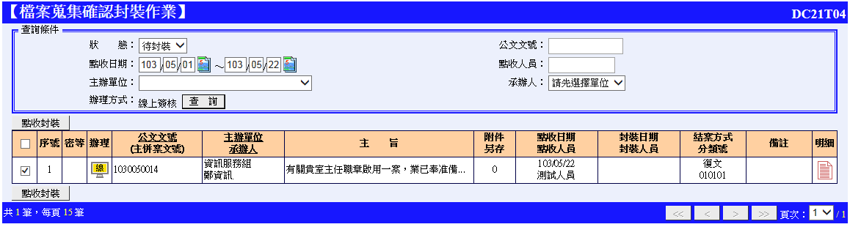
圖 1.1-12

編目前密等維護作業

功能說明
在此功能提供檔管人員針對完成點收的密件公文進行解密作業；一般多於處理解密條件為「公告後解密」或「附件抽存後解密」這一類編目前即可解密之公文使用。

功能畫面指引與說明
於此功能畫面中，系統會預設將完成點收的密件公文列出，或亦可輸入文號條件進行查詢。
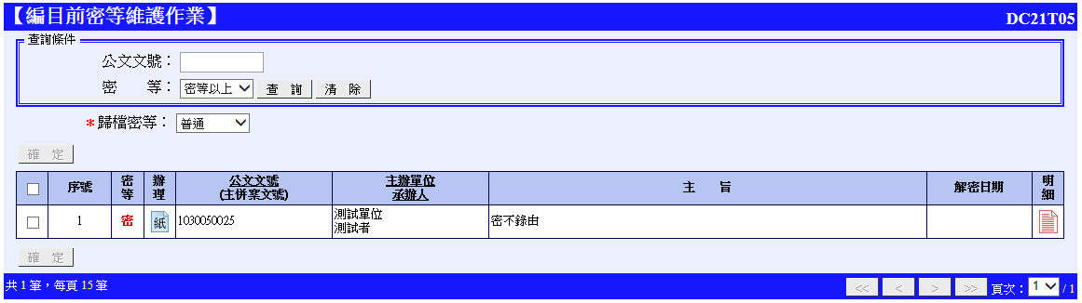
圖 1.1-13
於查詢結果中，勾選要解密的公文案件文號後點按『確定』鈕，即可進行點收後解密作業。
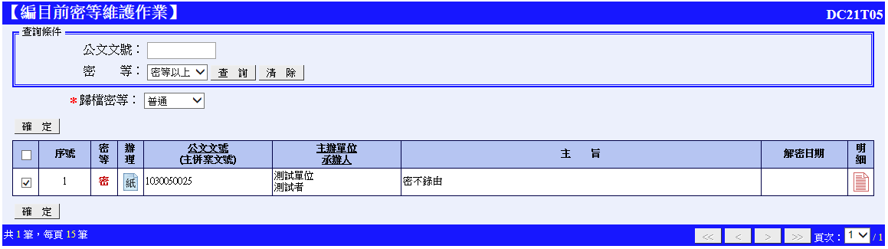
圖 1.1-14

編目作業

檔案保管作業
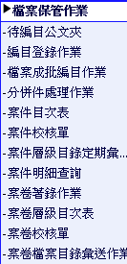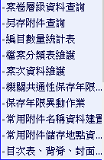
圖 2.1-15

待編目公文夾

功能說明
列出所有流程已至檔案編目關卡的公文資料，便於使用者進行編目工作。

功能畫面指引與說明
檔管人員可由此畫面中，勾選要進行檔案編目作業的公文案件後點按『單筆編目』鈕，系統畫面會切換至【編目登錄作業】畫面進行編目登錄作業。
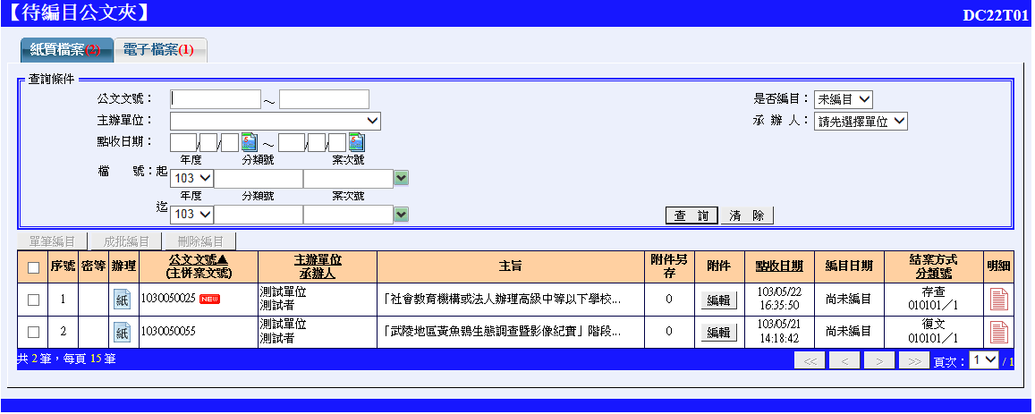

圖 2.1-16

編目登錄作業

功能說明
提供檔案編目人員依紙本及電子檔案不同歸檔方式，分別編目各單位存查送歸檔及發文送歸檔之案件本文及附件。

功能畫面指引與說明
使用者可透過「待編目公文夾」所擷取的資料進行編目，或手動輸入相關編目資料完成後，點按【新增】即可完成編目動作。
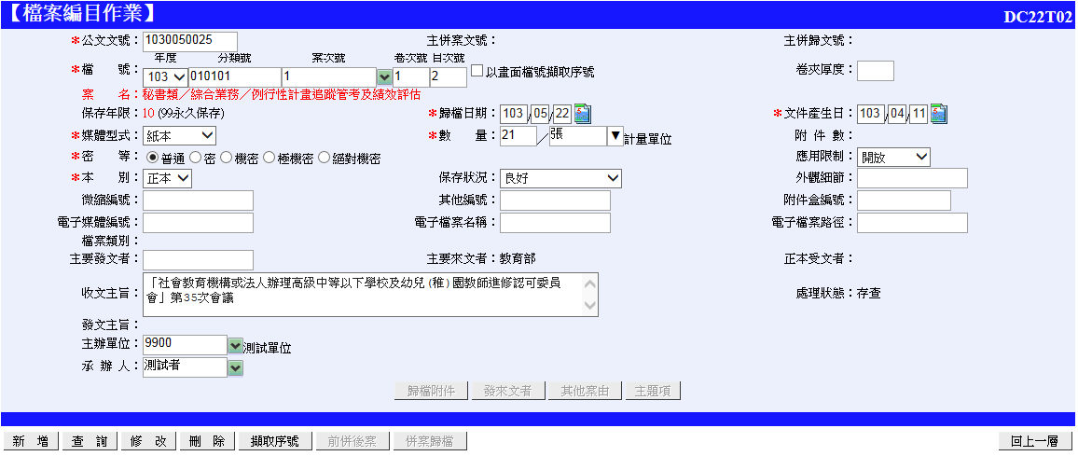
圖 2.1-17
公文文號：將公文上的文號鍵入公文無號欄框內
檔號：預設會顯示承辦人選擇的檔號，並依照目前最大目次號自動給號；檔管人員可依照實際需要於此處修正承辦人選擇的分類號或調整卷次號。
歸檔日期：歸檔日期系統將依實際日期自動給予，不必輸入；若要修改只需將游標移入方框內直接修改即可。
文件產生日期：歸檔日期系統將依實際日期自動給予，不必輸入；若要修改只需將游標移入方框內直接修改即可。
媒體型式：選擇此歸檔案件之媒體型式，點按依檔案局規定格式選擇，若上列型式無符合者，拉選『其它』即可。
數量：輸入歸檔公文數量，依所挑選之媒體型式不同系統會帶出不同之計量單位。
密等：一般編目人員僅針對普通件公文進行編目。
應用限制：移轉檔案局後，是否提供一般民眾查詢。
本別：歸檔公文之正副本別。
保存狀況：歸檔公文保存狀況。
外觀細節：歸檔公文外觀狀況。
微縮編號：若有微縮附件資料，於此輸入編號。
其他編號：輸入該文其他相關附件編號。
附件盒編號：若有實體附件存放於附件盒，需紀錄附件盒編號。
電子媒體編號：輸入電子媒體存放編號。
電子檔名：相關電子名敘述。
主要發文者：依照需要輸入發文者資料。

功能鍵說明:
【新增】將欄位資料填入完成後，點按【新增】鈕，此時螢幕上會顯示出新增成功的訊息，表示這筆資料己經新增成功了。
【查詢】在歸檔登錄處理中輸入所要查詢的文號後，點按【查詢】鈕，系統會將查詢結果帶出顯示於畫面上。
【修改】如要修改已新增完成之歸檔編目資料時，於公文文號欄位中輸入欲修改之文號，並點下查詢鍵。系統會將先前登錄資料顯示於畫面中，檔管人員在修改畫面資料完成後點按『修改』鈕，即完成修改作業。(公文文號為主鍵值，此欄位值不可修改)
【刪除】如要刪除已新增完成之歸檔編目資料時，於公文文號欄位中輸入欲刪除之文號，並點按『查詢』鈕。系統會將先前登錄資料顯示於畫面中，檔管人員在畫面中點按『刪除』鈕，即完成已歸檔資料刪除作業。
【擷取序號】點按『擷取序號』，系統會帶入承辦人所鍵入之檔號與系統賦予該檔號之卷目次號流水號，或是由檔管人員以手動方式輸入該檔號之卷目次號流水號，不透過系統擷取亦可。
【前併後案】將已完成歸檔編目之舊檔併入現在要歸檔的新檔，要做前併後案歸檔需先將要歸檔的文號進行歸檔編目新增的動作，新增完畢後再點按『前併後案』鈕，開出對話視窗後，請輸入舊檔之檔號，完成後再點按『併入新檔』即可。
【併案歸檔】要做併案歸檔需先將要歸檔的文號做新增的動作，或是把已歸檔的文件查詢出來，完成後再點按『併案歸檔』，點按後會顯示目前有哪些案件併在此公文中，再點按『新增』鈕會開出新增文號對話框，請逐一將文號輸入、新增；若有輸入錯誤之文號則以滑鼠點選錯誤之文號，再按刪除鈕即可。
【其他案由】輸入本歸檔案件之其它案由。
【主題項】輸入本歸檔案件之『主題項』說明。
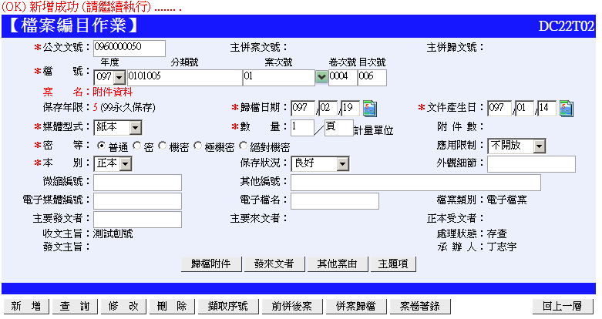

圖 2.1-18

檔案成批編目作業

功能說明
提供檔管人員進行檔案成批編目作業。

功能畫面指引與說明
進入此系統後，使用者需先輸入指定的公文文號，點按【新增】後，若公文結案時已經設定檔號，則系統會依照目前最大號的方式進行排序新增，完成所有公文新增動作後，點按【成批編目】即可一口氣完成編目動作。
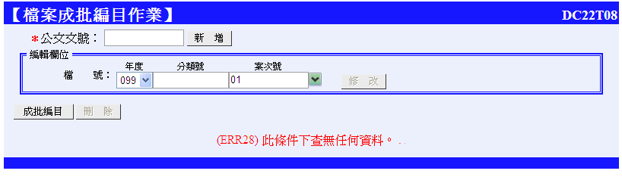
圖 2.1-19
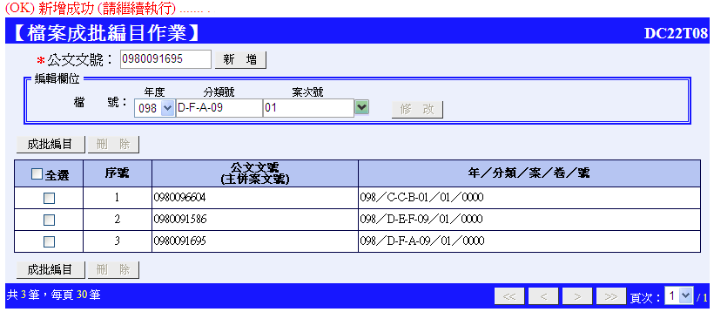
圖 2.1-20

分併件處理作業

功能說明
提供依分類號瀏覽或查詢相關案名之功能，調整檔號之分併卷功能。

功能畫面指引與說明
先透過檔號為查詢條件，將所需資料查出後，先選定欲異動的檔號，後於「指定之檔號」欄位設定欲併入的檔號後，點按【執行】即可完成作業。
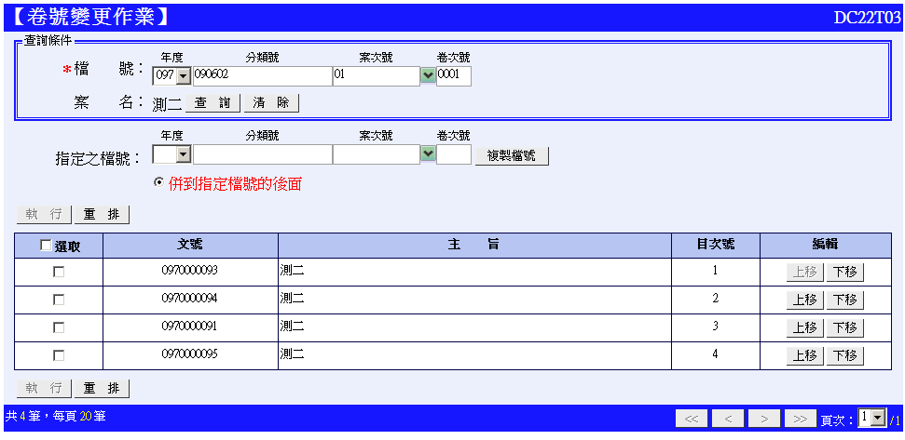
圖 2.1-21
檔號：選擇欲異動卷號的檔號點按『查詢』鈕後，會將此卷號中所有公文案件列出。
指定檔號：前面檔號條件下所查出的資料欲異動的目的檔號，如為相同檔號僅卷次異動時，可使用『複製檔號』功能複製過來。
功能鍵說明:
【執行】勾選要異動卷次的公文案件後，點按『執行』後系統將所勾選案件全部異動至新卷次下。
【重排】透過系統功能將查詢出卷次下公文案件之目次號作重新排序之作業。
【上移／下移】透過使用者以手動方式，將查詢出卷次下公文案件之目次號調整目次號排序。
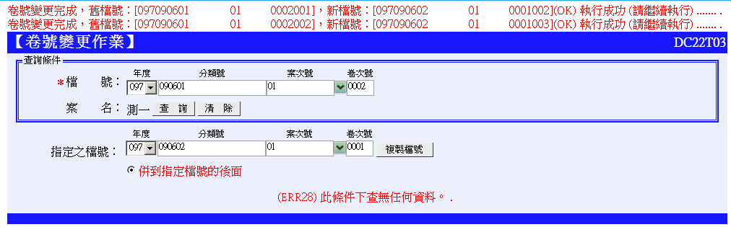

圖 2.1-22

案件目次表

功能說明
提供使用者列出指定條件下的案件目次表。

功能畫面指引與說明
點按出現所有之檔案分類，選擇要列印檔案目次表之檔號後點按『查詢』鈕。系統會帶出此案次下所有卷次資料於畫面中選選要列印的卷次，並按下「>>」符號將欲列印資料帶入帶列印卷次資料中。即可點按『列印』鈕印出目次表。
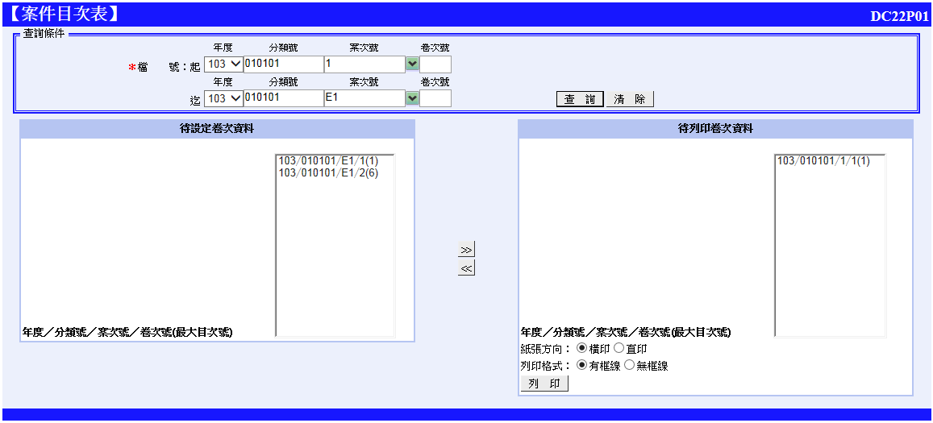
圖 2.1-23
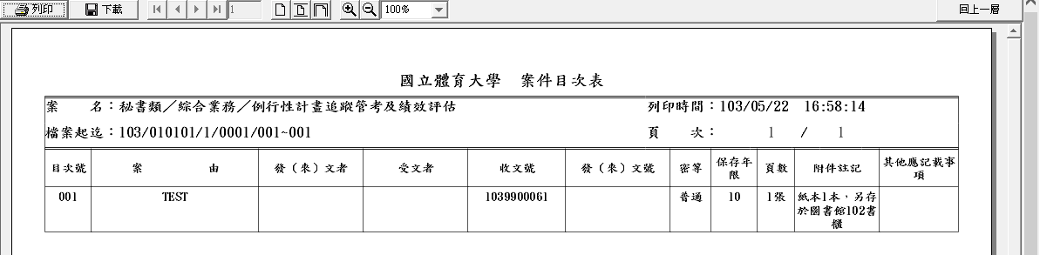
圖 2.1-24

案件校核單

使用時機
提供案件層級案件校核單列印功能，供檔管人員列印之用。輸入檔號起訖、修改日期起訖區間後，點按『列印』鈕即可印出校核單。查詢結果，亦可設定以檔號或文件產生日期為條件，做升降冪之排序。

功能畫面指引與說明
點按左側立案編目與保管作業中【案件校核單】進入操作畫面。
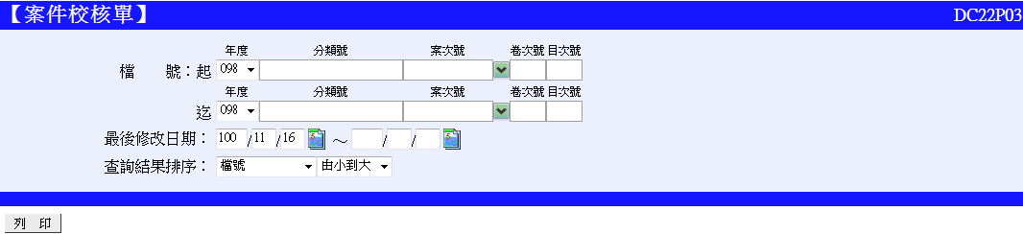
圖 2.1-25

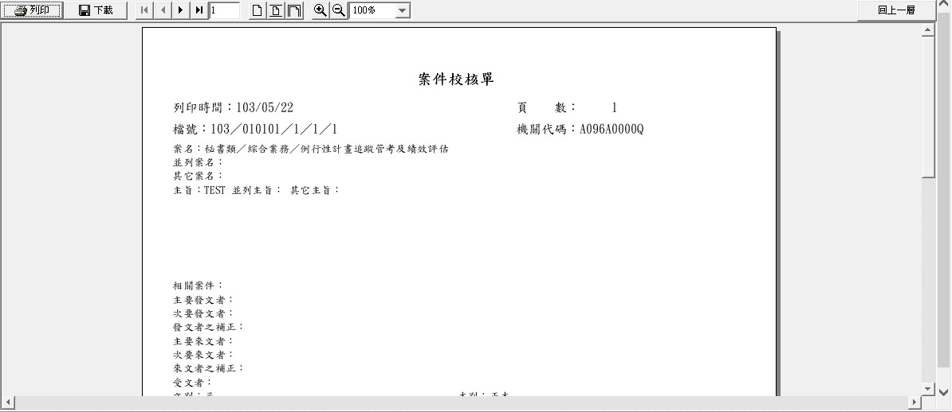
圖 2.1-26

案件層級目錄定期彙送作業

功能說明
95/12/31以前以案件方式辦理檔案目錄彙送者，後續的目錄修改異動，得維持案件方式辦理。並因應檔案局因案卷層級改變案件檔案目錄的XML交換格式。

功能畫面指引與說明
使用者可至此系統指定條件，將96年以前的公文採案件方式匯出；點按【執行】按鈕，即可產生檔管局所需的XML檔案進行匯送作業。
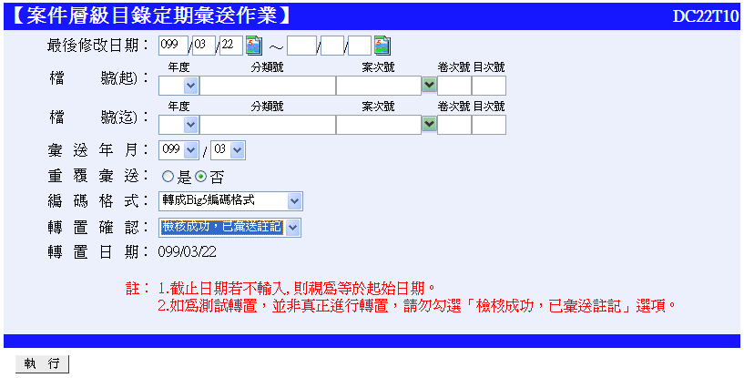
圖 2.1-27

案件明細查詢

功能說明
提供使用者查詢指定條件下的案件明細資料。

功能畫面指引與說明
設定日期、承辦單位、收發文日期等為條件後，點按【查詢】即可查詢出條件區間內作歸檔公文案件資料。
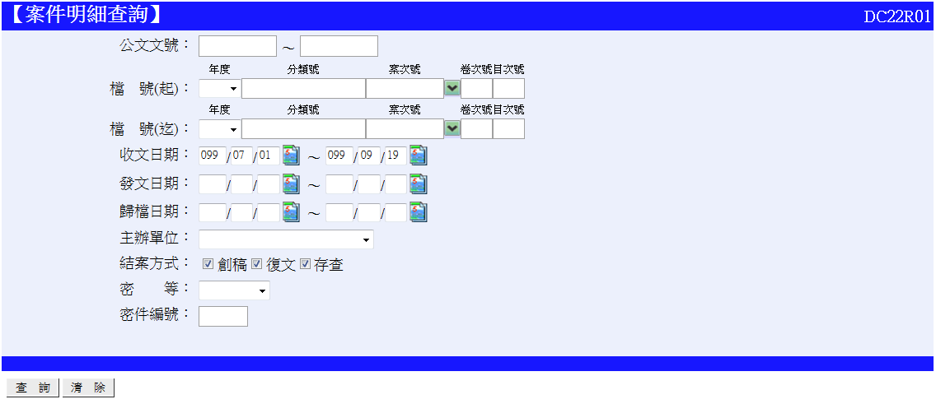
圖 2.1-28
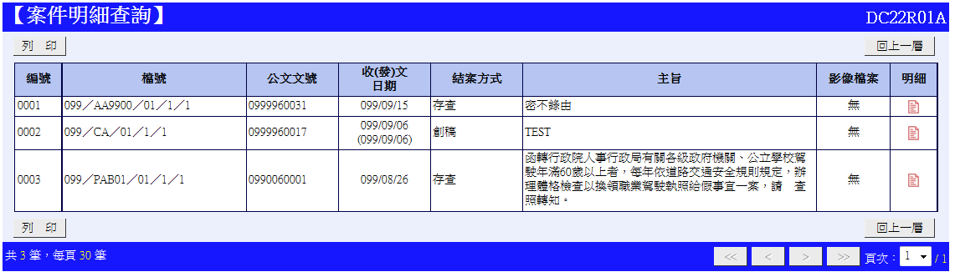

圖 2.1-29

案卷著錄作業

功能說明
因應檔案管理局修改檔案編目改採案件、案卷二層級著錄，增加案卷著錄作業供使用者著錄。

功能畫面指引與說明
系統預設會將尚未進行案卷著錄的資料列出，此時直接選定欲進行著錄的資料後，即可進行著錄動作。
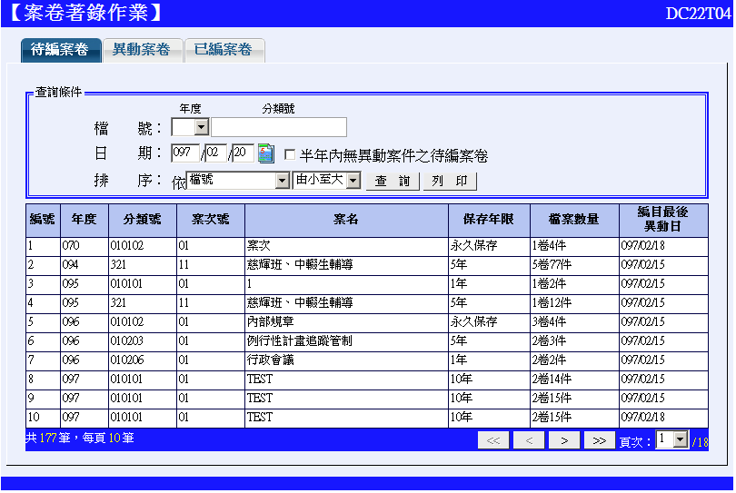
圖 2.1-30
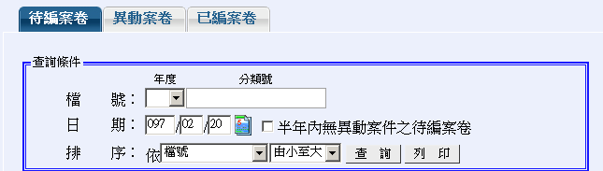
圖 2.1-31
：目前尚未作案卷著錄的案卷之清單，可點選進入新增著錄案卷。
:已完成案卷著錄，後續又修改過歸檔資料之案卷清單，可點選進入編輯著錄案卷。
：已完成案卷著錄的案卷之清單，可點選進入編輯著錄案卷。
【檔號】：可以依年度、檔號作為查詢條件，系統會ㄧ找輸入條件查出所屬案次資料。
【日期】：依選擇日期區間及是否半年內無異動案件為條件，查詢出待編案卷。
【排序】：可以照檔號、保存年限及編目最後異動日的遞增或遞減做排序點選要編輯的案次即可進入做著錄的動作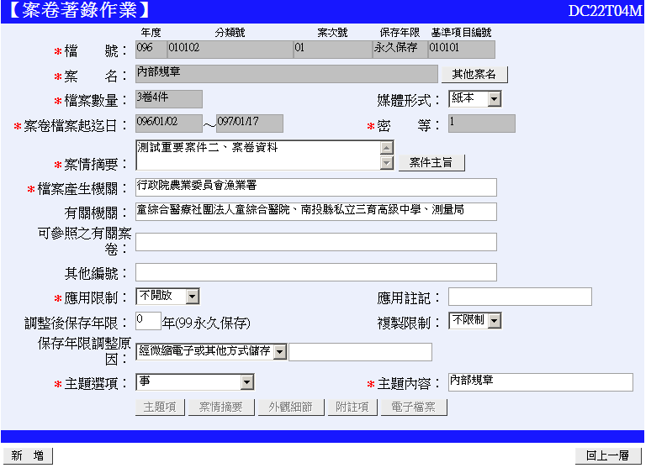
圖 2.1-32
：最少必須輸入或選定紅色星號欄位，要將所填的各項資料給儲存起來，只要用滑鼠點按『新增』鈕，此時螢幕上會顯示新增成功的訊息，表示這筆資料己經新增成功了。
︰點選此按鍵可以回到中。
、、、、等欄位的資料系統會自動帶入，無需自行登打，但是必須確認資料為正確的才行。
︰綜合著錄全案卷之扼要案情，並得就各卷收錄情形，以時間、業務性質、區域、人名或團體名稱扼要說明，以說明各卷重點。
：描述檔案產生機關、團體名稱、姓名。
：描述檔案有關之機關、團體名稱、姓名。
：著錄與案情相關之其他案卷名稱。
：著錄特殊媒體型式之檔案，其足以識別或查詢該檔案之相關編號。
：移轉檔案局後，是否提供一般民眾查詢；『開放』、『限制開放』或『不開放』。
：註記影響檔案提供應用之相關條約、協定或政策，如捐贈後15年公開；若無特殊狀況則不著錄。
：著錄機密檔案或其他法令規定保密之檔案目錄，Y：公布，N：不公布。
：可選擇『複製』、『限制』或『不限制』。
：經評估後應修改保存年限者，應予以記錄保存年限修改之記錄。
：若有修改保存年限者，需輸入調整保存年限之原因。若修改保存年限者，一定要鍵入「保存年限調整原因」
：點下此鍵進行其他案名的建置
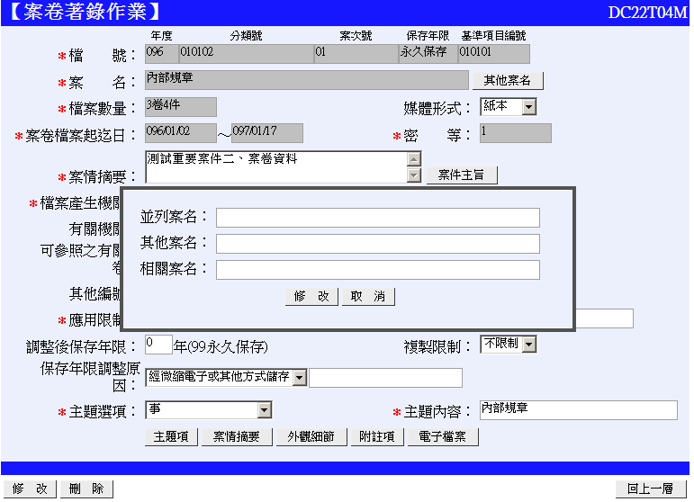
圖 2.1-33
：著錄外文之案名。
：如歷史檔案之案名錯誤或不明，無法表達其內容涵義，除原案名 照錄外，另於其他案名補充說明。
：在此輸入相關之案名。

：依據案卷內容，擇摘足以表達檔案主題之關鍵詞彙著錄，包括該案卷內容涉及之事項或主題、人名、機關（構）或團體名稱、地點或地名、時間及行政施政知識分類號等詞彙。除了編輯主題項之外，另外還可以點選複製主題項，將歸檔登錄處理中所登打主題項的內容複製到此處。
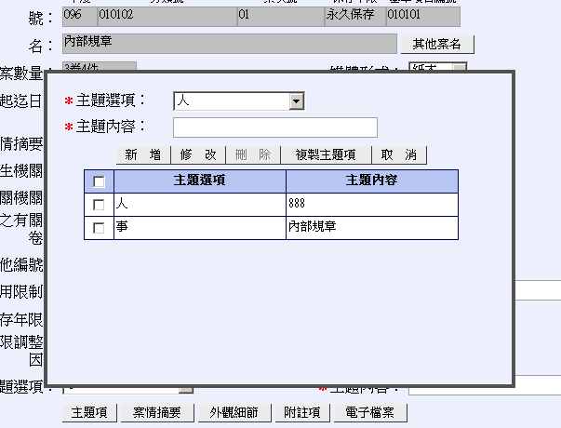
圖 2.1-34
：若案卷中的資料繁複無共通性，可以點選進入編輯多個案情摘要，說此案卷中其它案情摘要內容。
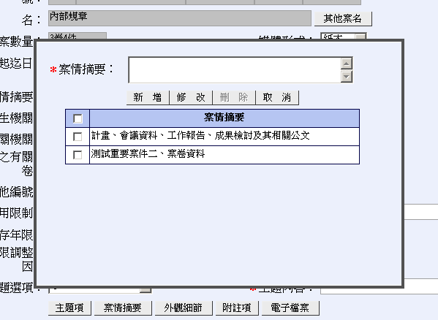
圖 2.1-35
：編輯媒體型式檔案之外觀細節。
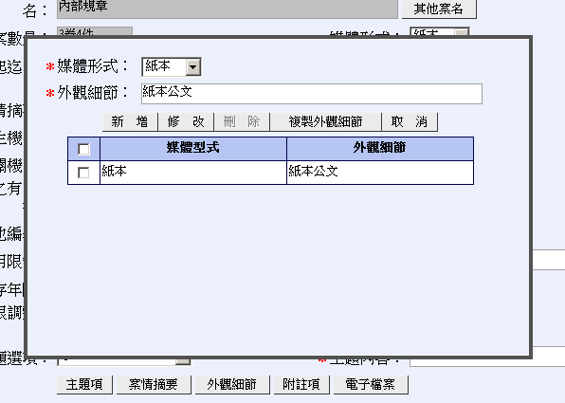
圖 2.1-36
：選擇此歸檔案件之媒體型式，點選下拉選單，依檔案局規定格式選擇，若上列型式無符合者，點選『其它』即可。
：著錄媒體型式檔案之外觀細節，如製作地圖之比例尺、電影片之片幅或錄影帶之音軌等。
：著錄各項目或其他需要解釋及補充之事項。除了編輯主題項之外，另外還可以點選複製主題項，將歸檔登錄處理中所登打附註項的內容複製到此處。
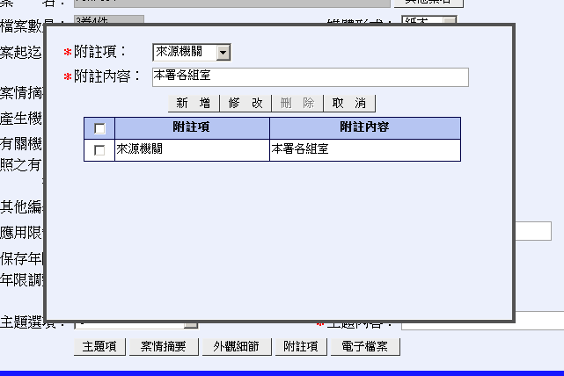
圖 2.1-37
：提供檔管人員著錄或擷取該案卷中，檔案之電子檔案路徑及檔案名稱。
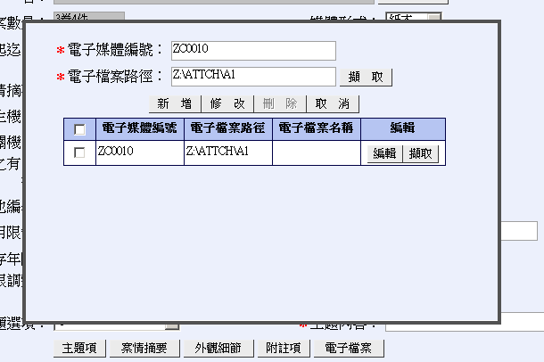

圖 2.1-38

案卷層級目次表

功能說明
提供案卷層級目次表印出功能，供檔管人員使用。

功能畫面指引與說明
輸入欲列印的檔號年度及挑選檔號區間後，點『列印』鈕即可印出。
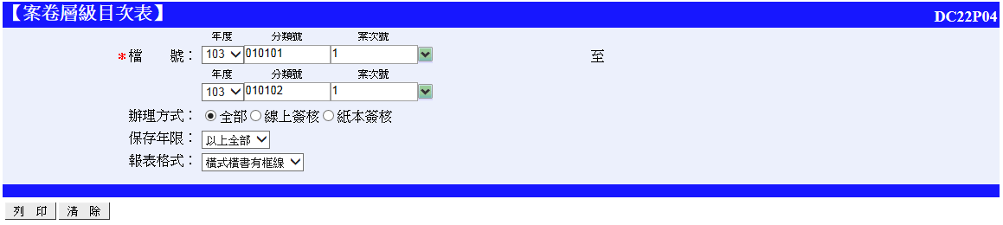
圖 2.1-39
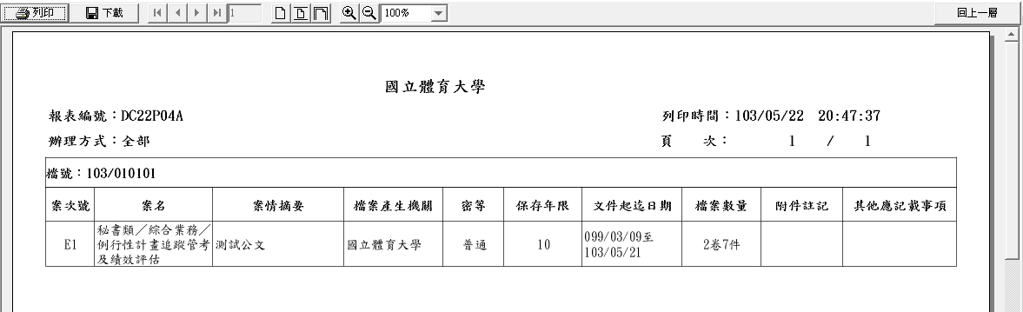

圖 2.1-40

案卷校核單

功能說明
提供案卷層級案卷校核單，可印出此報表與實際紙本進行相關案卷校核作業。

功能畫面指引與說明
使用者輸入檔號及案次號，最後修改日期後點按『列印』鈕。
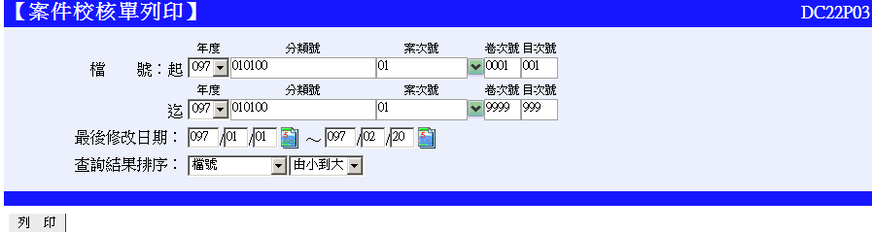
圖 2.1-41
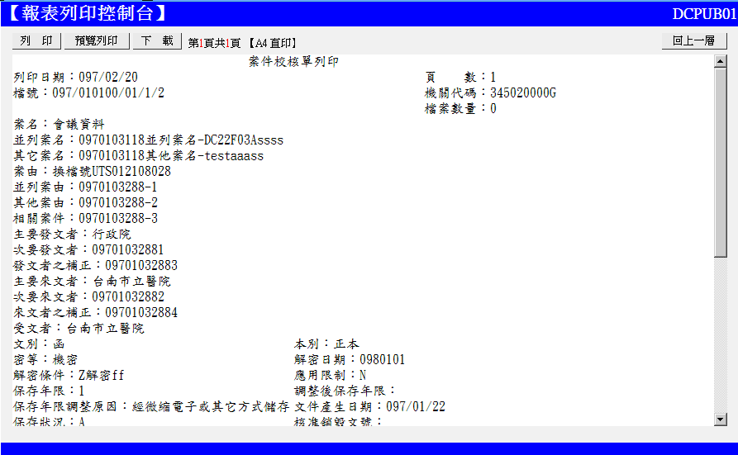
圖 2.1-42

案卷檔案目錄彙送作業

功能說明
提供轉出案卷層級檔案目錄之功能。

功能畫面指引與說明
完成案卷著錄後，使用者可至此系統指定條件後，點按【執行】按鈕，產生檔管局所需的XML檔案進行匯送作業。
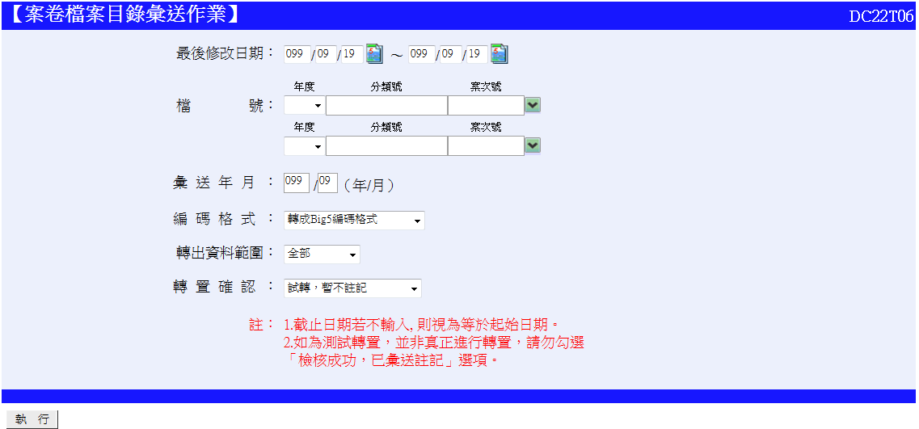
圖 2.1-43

PS：轉置檔案時，請先產生「試轉，暫不註記」資料產生XML檔案進行檔管局驗證程式驗證，完成驗證並將檔案上傳後，再進行「檢核成功，已彙送註記」完成系統註記動作。

案卷層級資料查詢

功能說明
提供使用者完成案卷著錄作業後，可利用案卷層級資料查詢作業進行以著錄資料查詢。

功能畫面指引與說明
輸入案次資料，年度及分類號為必輸欄位，按下查詢後，如有資料，便會將資料顯示在畫面上，如下圖。查詢作業之條件欄位為複合式，可選擇性輸入查詢條件，以利資料蒐尋。
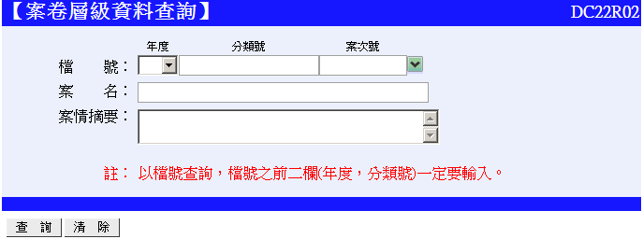
圖 2.1-44
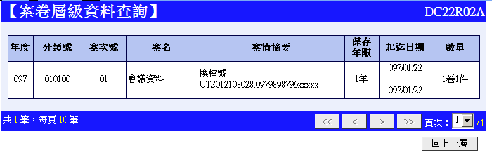
圖 2.1-45

另存附件查詢

功能說明
提供使用者依附件另存編號、公文文號、檔號、主辦單位、附件媒體型式進行另存附件之查詢。

功能畫面指引與說明
進入系統後，使用者至少輸入一項查詢資料的條件後，點按【查詢】即可將指定條件下的資料列出，或點按【列印】將指定條件的資料列為報表。
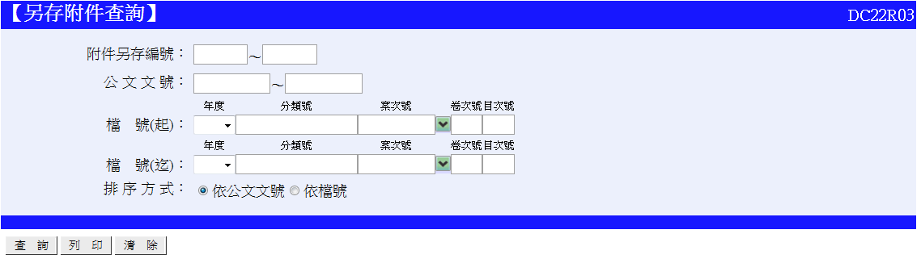
圖 2.1-46
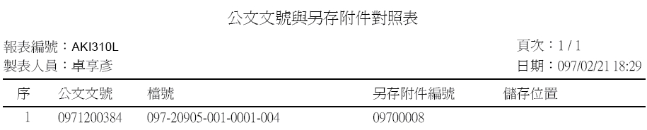
圖 2.1-47

編目數量統計表

功能說明
提供產生完成編目公文清單，便於掃瞄人員進行掃瞄工作。

功能畫面指引與說明
進入系統後，使用者至少輸入一項查詢資料的條件，點按【整批查詢】即可將指定條件下的資料列出，後勾選欲送給掃瞄人員掃瞄之公文後，點按【列印】將指定條件的資料列為報表。
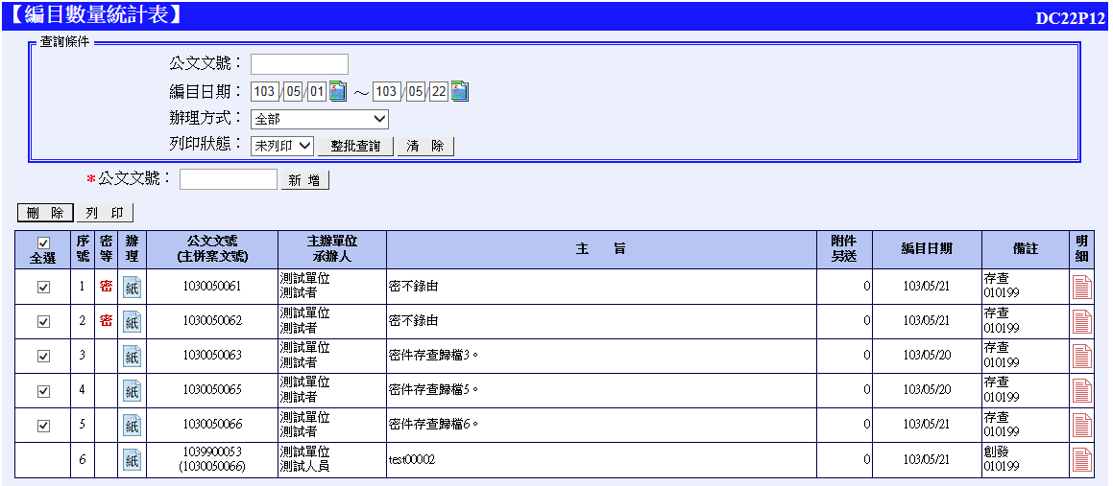
圖 2.1-48
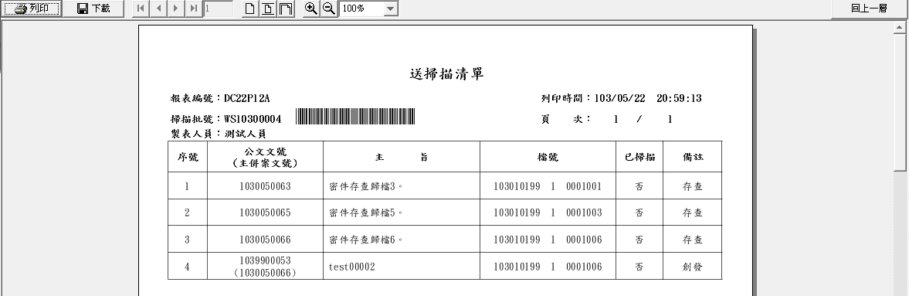
圖 2.1-49

檔案分類表維護

使用時機
點選檔案分類表維護選單後，於右側資料顯示區中，可針對所有分類號進行維護。畫面上方有查詢功能，供使用者進行檔案分類資料查詢之用。

功能畫面指引與說明
點按左側檔管基本資料建置中【檔案分類表維護】進入操作畫面。
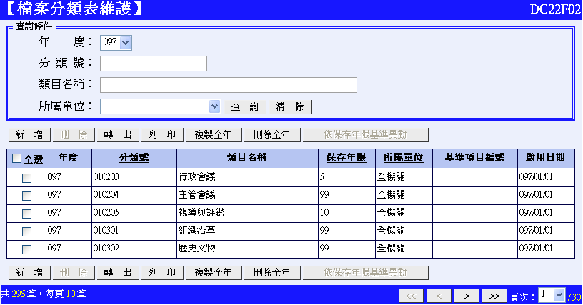
圖 2.1-50

新增：欲新增檔案分類號時點新增鍵，系統會帶出新增資料之畫面。將畫面上應填入欄位輸入完成後點新增，即完成新增檔案分類號之作業。
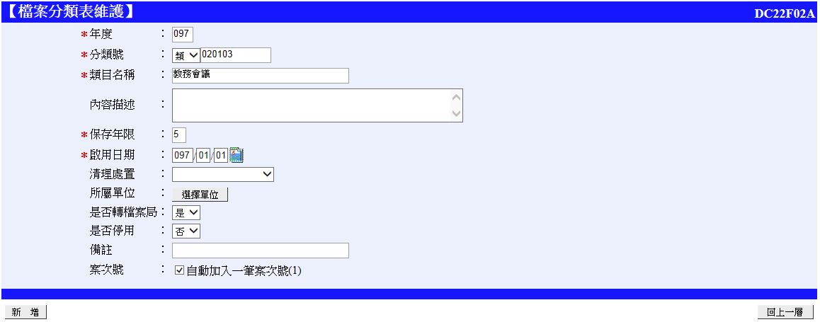
圖 2.1-51

刪除：欲刪除分類號時，勾選分類號列表前方之核取方塊，並點下刪除按鍵後，會彈出詢問”是否確定刪除？”的訊息視窗，如確定要刪除此筆資料，點確定鍵即刪除完成。
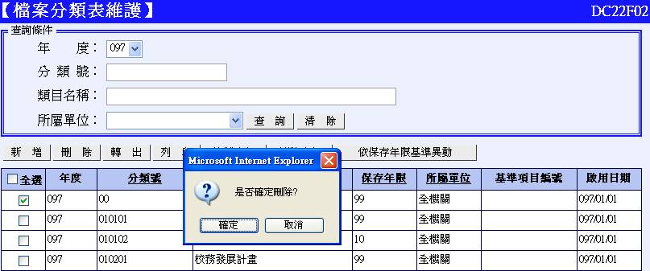
圖 2.1-52

轉出：點按轉出鍵後，會出現「匯出成功」的訊息，並轉至分類表下載的畫面，點按畫面中的連結可下載ＸＭＬ供彙送檔管局之用。
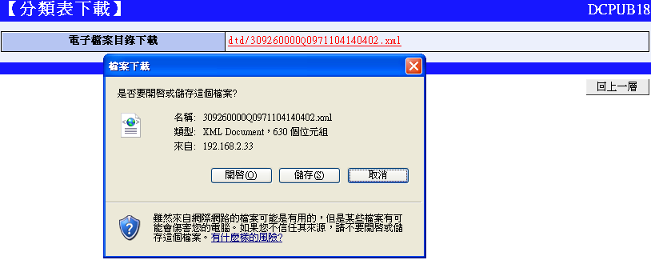
圖 2.1-53

列印：可列印畫面上查詢出之檔案分類號。
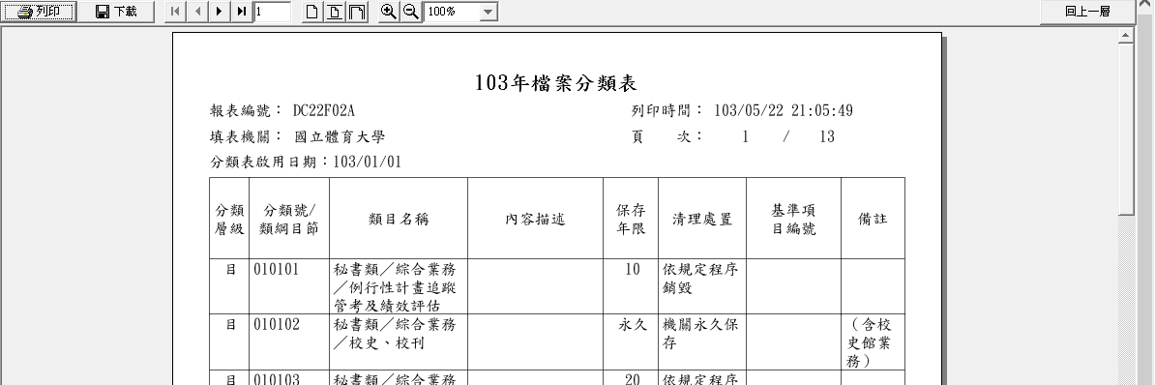
圖 2.1-54

複製全年：於新年度開始時，利用複製全年之功能將檔案分類號複製到新年度，減去人工手動輸入之作業。

刪除全年：資料建置有誤時透過此功能將全年度檔案分類號刪除，以利重新建置。

依保存年限基準異動：欲依保存年限基準異動保存年限時，勾選分類號列表前方之核取方塊，並點下依保存年限基準異動鍵後，會轉至保存年限異動作業，勾選異動項目及欲異動的分類號後，點按確定異動鈕，。

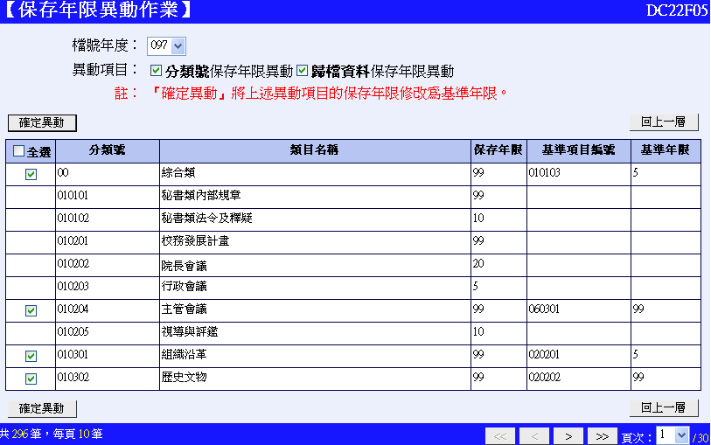
圖 2.1-55

案次資料維護

使用時機
點選案次資料維護選單後，於右側資料顯示區中，可針對所有案次資料進行維護。系統在建立檔案分類號時，即會將在該分類號中建立一案次，爾後如有需要新增案次時，可透過此功能介面進行維護。

功能畫面指引與說明
點按左側檔管基本資料建置中【案次資料維護】進入操作畫面。
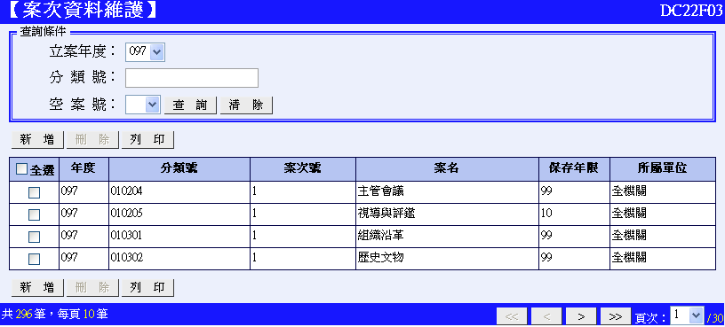
圖 2.1-56

新增：欲新增案次號時按下新增鍵，系統會帶出新增資料之畫面。挑選所屬分類號並將畫面上應填入欄位輸入完成後點新增，即完成新增案次號之作業。
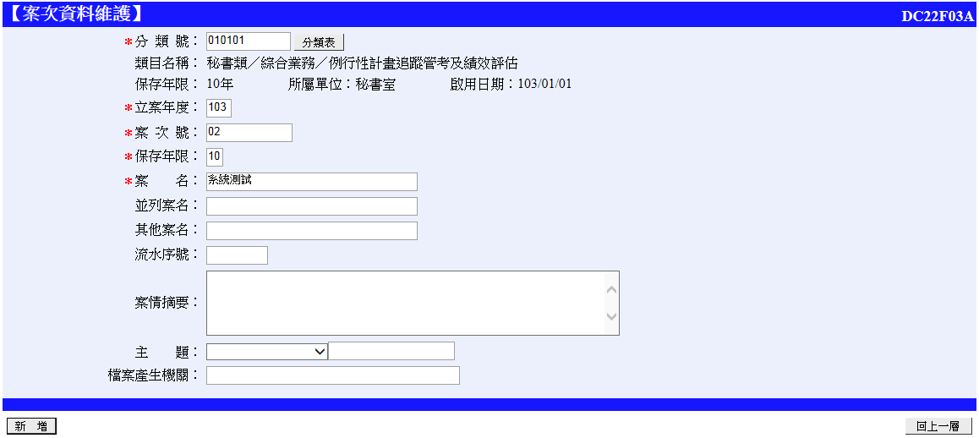
圖 2.1-57

刪除：欲刪除案次號時，勾選前方之核取方塊，並點下刪除按鍵後，會彈出詢問”是否確定刪除？”的訊息視窗，如確定要刪除此筆資料，點確定鍵即刪除完成。
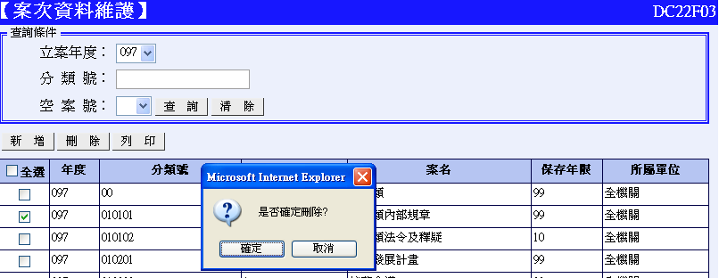
圖 2.1-58

列印：可列印畫面上查詢出之檔案分類號及案次號。
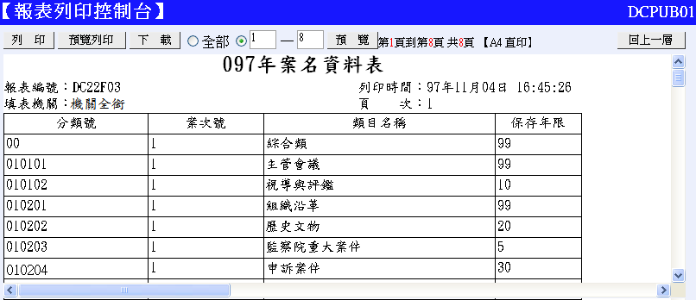
圖 2.1-59

機關共通性保存年限基準建置

功能說明
提供使用者建置機關共通性保存年限基準資料。

功能畫面指引與說明
配合檔案局發布「機關共通性檔案保存年限基準」新增「機關共通保存年限建置」功能。基準項目編號請參考國家檔案局所發布之「機關共通性檔案保存年限基準項目表」。
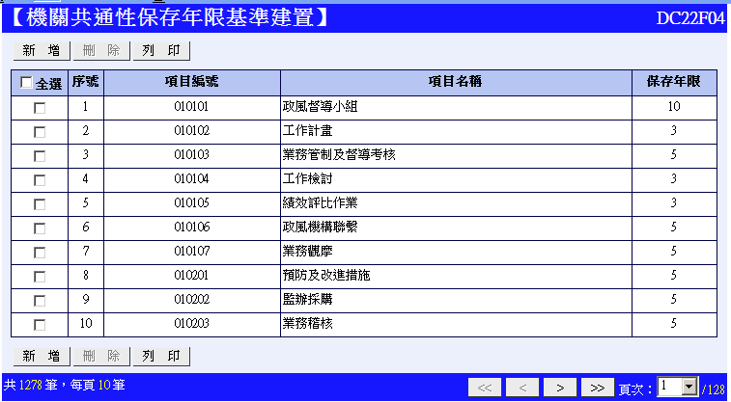
圖 2.1-60
如欲新增機關共通性檔案保存年限基準時點按『新增』鈕，系統會切換至新增資料之畫面。將畫面上應填入欄位輸入完成後點按『新增』鈕，即完成新增機關共通性檔案保存年限基準之作業。
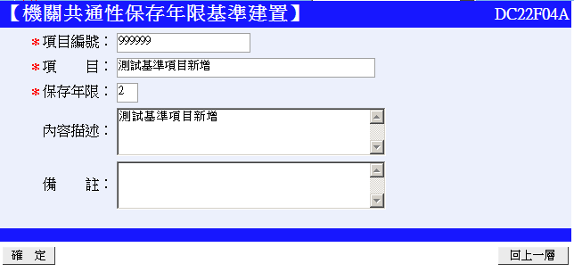

圖 2.1-61

保存年限異動作業

功能說明
提供使用者比對分類號與基準項目的保存年限後，依照實際狀況進行保存限的異動。

功能畫面指引與說明
使用者挑選檔號年度資料後，系統會將該年度所有分類號資料列出，此時使用者可比對分類號與相對應的基準項目之保存年度，若需將分類號保存年限調整成基準年限時，將該份類號選取後，點按【確定異動】即可完成作業。
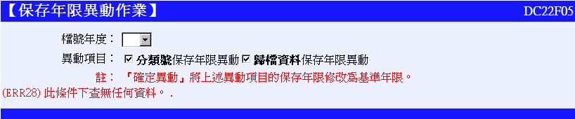
圖 2.1-62
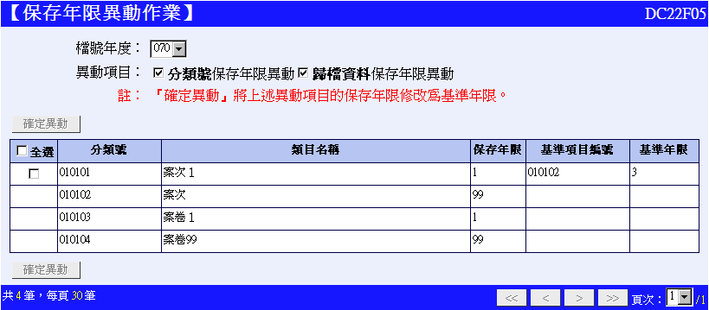
圖 2.1-63

常用附件名稱資料建置

功能說明
提供常用附件名稱資料維護功能，供檔管人員維護常用附件名稱事先建置，以便於附件資料新增時，可使用挑選方式新增，減少登打資料。

功能畫面指引與說明
如欲新增常用附件名稱時點按『新增』鈕，系統會切換至新增資料之畫面。將畫面上應填入欄位輸入完成後點按『確定』鈕，即完成新增常用附件名稱之作業。
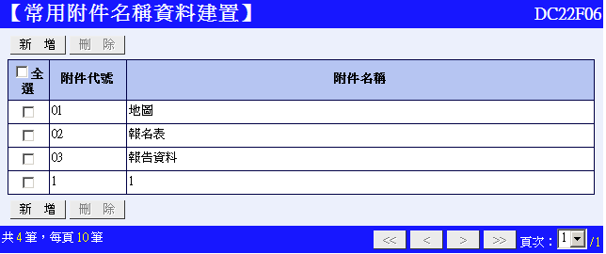
圖 2.1-64
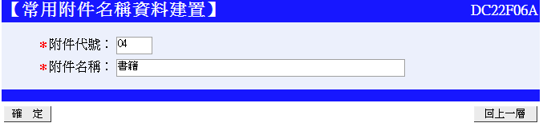
圖 2.1-65

常用附件儲存地點建置

功能說明
提供常用附件儲存地點資料維護功能，供檔管人員維護常用附件儲存地點事先建置，以便於附件儲存地點資料新增時，可使用挑選方式新增，減少登打資料。

功能畫面指引與說明
如欲新增常用附件儲存地點時點按『新增』鈕，系統會切換至新增資料之畫面。將畫面上應填入欄位輸入完成後點按『確定』鈕，即完成新增常用附件儲存地點之作業。
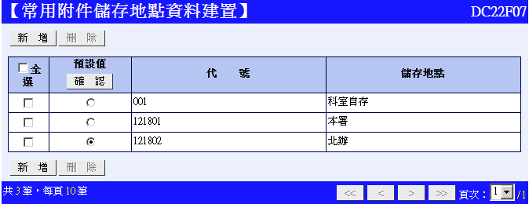
圖 2.1-66
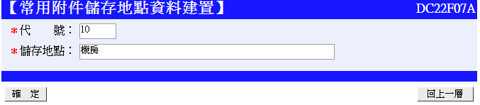
圖 2.1-67

目次表、背脊、封面列印

功能說明
提供使用者列印指定條件下的目次表、背脊以及封面。

功能畫面指引與說明
點按出現所有之檔案分類，選擇要列印檔案目次表之檔號後點按『查詢』鈕。系統會帶出此案次下所有卷次資料於畫面中選選要列印的卷次，並按下「+」符號將欲列印資料帶入帶列印卷次資料中。選擇「列印格式」後即可點按『列印』鈕印出相關資料。
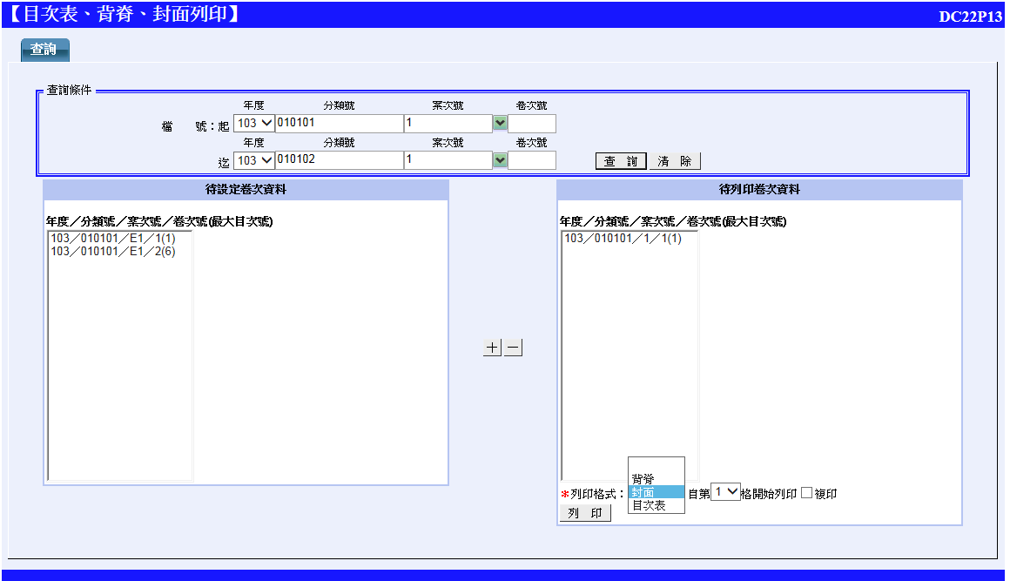
圖 2.1-68
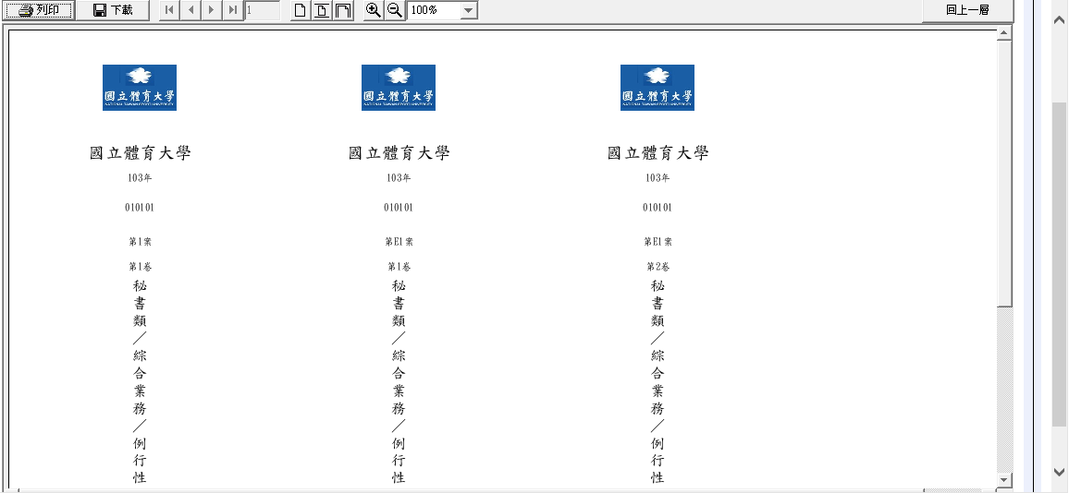
圖 2.1-69

檔案清理作業
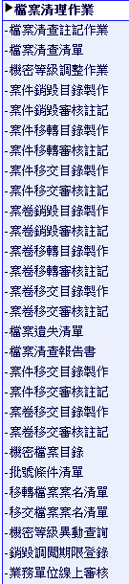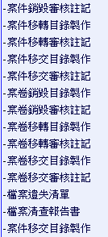
圖 11-70

檔案清查註記作業

使用時機
提供依年度、分類號產出清查清單及註記清查與修復結果之功能，並視需要調整保存年限。

功能畫面指引與說明
點按左側檔案清理作業中【檔案清查註記作業】進入操作畫面。
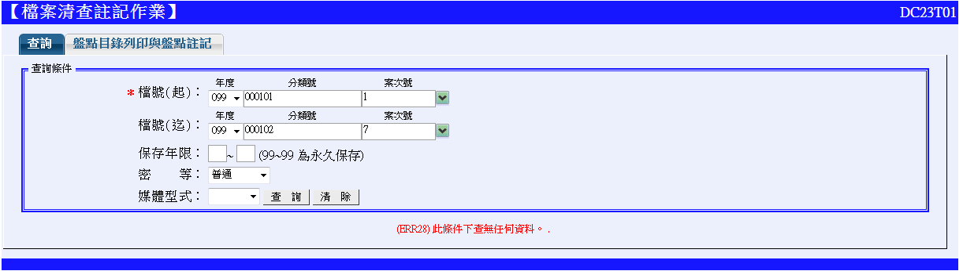
圖 3.1-71
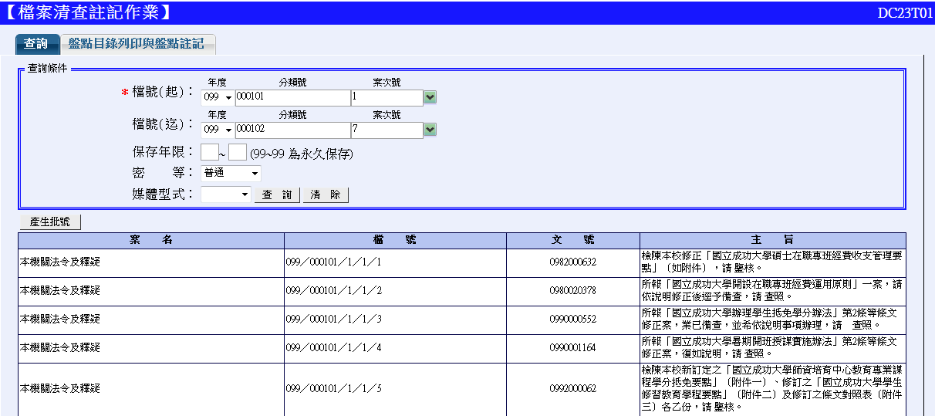
圖 3.1-72

檔案遺失清單

使用時機
於盤點註記完成，可於此畫面列印盤點結果註記為遺失之資料。

功能畫面指引與說明
點按左側檔案清理作業中【檔案遺失清單】進入操作畫面。
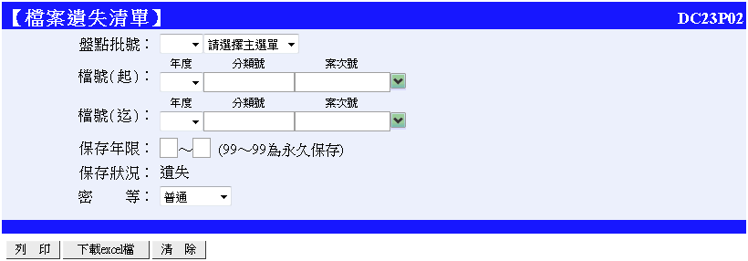
圖 3.2-1

檔案清查報告書

使用時機
於盤點註記完成，可於此畫面列印送檔管局之檔案清查報告書。

功能畫面指引與說明
點按左側檔案清理作業中【檔案清查報告書】進入操作畫面。
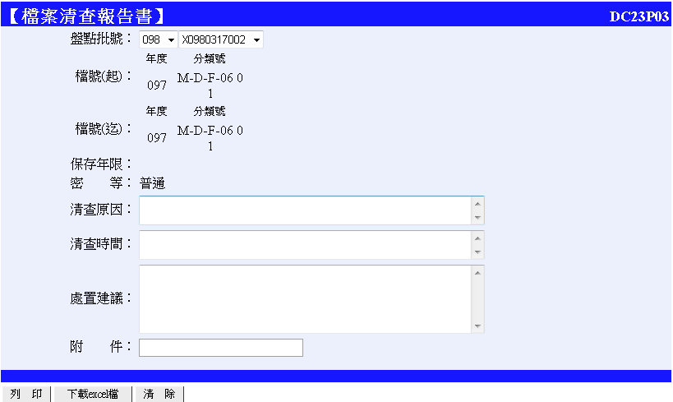
圖 3.3-1

案件銷毀目錄製作

功能說明
檔案管理人員可依照擬銷毀檔案目錄列印畫面，列印「銷毀檔案目錄」，系統會自動計算出所有已過保存年限之檔案資料，印成清單交由各承辦單位確認，以取代傳統手抄作業。

功能畫面指引與說明
點按左側檔案清理作業中【案件銷毀目錄製作】進入操作畫面。
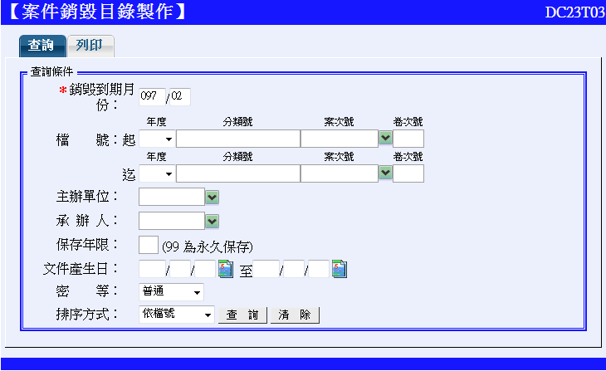
圖 3.4-73
銷毀到期月份：輸入欲銷毀某年月以前之檔案月份，輸入『年度/月份』，如『091/01』，系統則計算到91年一月份已過保存年限之檔案。
檔號：輸入欲銷毀的檔號，如不輸入則列印機關內所有單位。
主辦單位：輸入欲列印之主辦單位，如不輸入則列印機關內所有單位。
承辦人：輸入欲列印的主辦單位下的承辦人，如不輸入則列印主辦單位下所有承辦人。
保存年限：輸入欲列印之保存年限，如不輸入則列印所有保存年限範圍。
文件產生日：輸入欲列印之文件產生日，如不輸入則列印所有文件產生日的資料。
密等：輸入欲列印之密等，如不輸入則列印所有密等範圍。
排序方式：選擇目錄列印的排序方式，可選擇依檔號或依主辦單位排序。
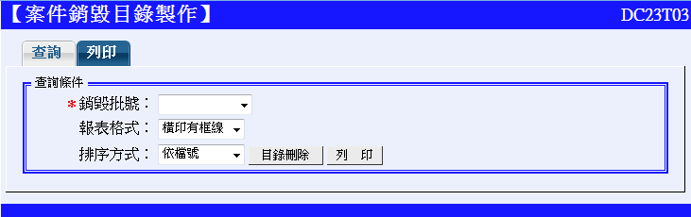
圖 3.4-74
點選列印頁籤可以列印銷毀目錄送各科室確認或刪除銷毀批號。
銷毀批號：輸入欲列印或刪除的銷毀批號。
報表格式：可選擇「橫印無框線」或是「橫印有框線」的報表格式。
排序方式：可選擇依檔號或主辦單位排序。

案件銷毀審核註記

使用時機
主辦單位如確認後，檔案管理人員則應依照主辦單位決定是否要銷毀之狀況進行續存/銷毀註記作業，將欲繼續保存之公文從此一批號中剔除。

功能畫面指引與說明
點按左側檔案清理作業中【案件銷毀審核註記】進入操作畫面。
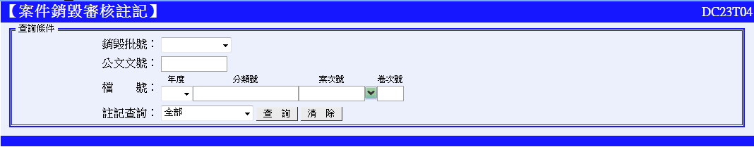
圖 3.5-75
銷毀批號：輸入目前進行銷毀之批號。
公文文號：輸入欲新增註記之公文文號。
編配檔號：輸入欲新增註記之編配檔號。
註記查詢：已註記的資料可依註記類型查詢。
輸入銷毀批號可查詢此批號資料明細，銷毀註記的下拉選單中，有「續存、銷毀、電子儲存後銷毀、提供文史機關、取消註記」等五種註記方式，先下拉選擇欲註記的類別並輸入註記類別的明細資料再勾選您欲註記的檔號並點按『確定註記』鈕即可完成註記作業。
其中『銷毀、電子儲存後銷毀、提供文史機關』等三種，要註記時必須填入核准銷毀文號、銷毀日期、機關審核意見、檔案管理局意見，提供文史機關另需加填文史機關代號。『續存』則要填入調整後保存年限、機關審核意見，並在原因中下拉選取保存年限調整原因。
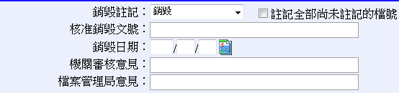
圖 3.5-76
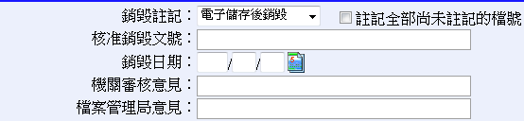
圖 3.5-77
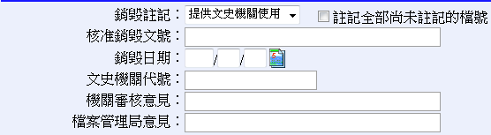
圖 3.5-78
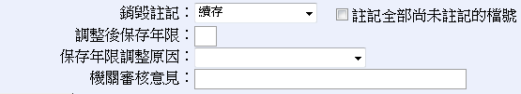
圖 3.5-79
完成註記後系統會在畫面上顯示您所註記的內容，如下圖。
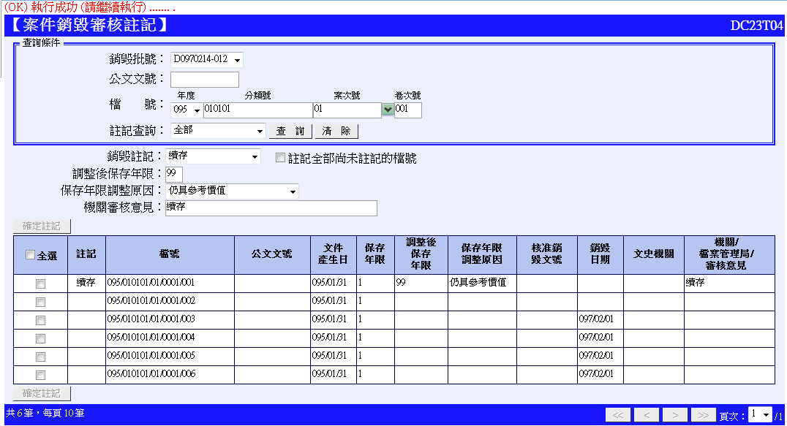
圖 3.5-80

案件移轉目錄製作

使用時機
提供以案件為單位列印案件移轉目錄作業。各機關永久保存之檔案，自文件產生之日起屆滿二十五年者，應於次年移轉至中央主管機關管理。其移轉期限之計算，以文件產生日最晚者為準。

功能畫面指引與說明
點按左側檔案清理作業中【案件移轉目錄製作】進入操作畫面。
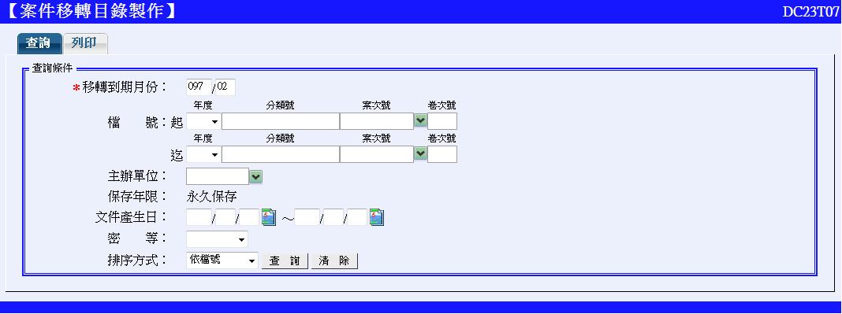
圖 3.6-81
移轉到期月份：輸入欲移轉某年月以前之檔案月份，輸入『年度/月份』，如『091/01』，系統則計算到91年一月份已屆移轉年限之檔案。
檔號：輸入欲移轉的檔號，如不輸入則列印機關內所有單位。
主辦單位：輸入欲移轉之主辦單位，如不輸入則列印機關內所有單位。
文件產生日：輸入欲移轉之文件產生日，如不輸入則列印所有文件產生日的資料。
密等：輸入欲移轉之密等，如不輸入則列印所有密等範圍。
排序方式：選擇目錄列印的排序方式，可選擇依檔號或依主辦單位排序。
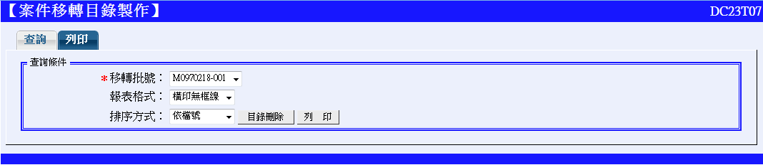
圖 3.6-82
點選列印頁籤可以列印移轉目錄送各科室確認或刪除已產生的移轉批號。
移轉批號：輸入欲列印或刪除的移轉批號。
報表格式：可選擇「橫印無框線」或是「橫印有框線」的報表格式。
排序方式：可選擇依檔號或主辦單位排序。

案件移轉審核註記

使用時機
主辦單位如確認後，檔案管理人員則應依照主辦單位決定是否要移轉之狀況進行移轉審核註記作業，將欲繼續保存之公文從此一批號中剔除。

功能畫面指引與說明
點按左側檔案清理作業中【案件銷毀審核註記】進入操作畫面。
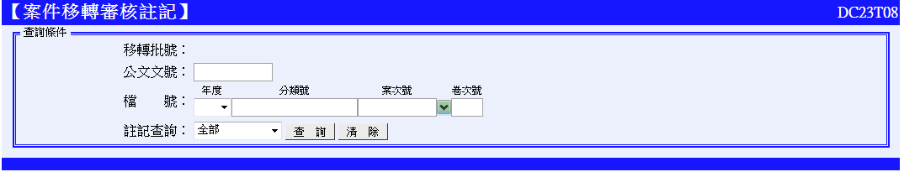
圖 3.7-83
移轉批號：輸入目前進行移轉之批號。
公文文號：輸入欲新增註記之公文文號。
編配檔號：輸入欲新增註記之編配檔號。
註記查詢：已註記的資料可依註記類型查詢。
輸入移轉批號可查詢此批號資料明細，移轉註記的下拉選單中，有「取消註記、移轉、原機關續管、受託保管、不移轉、延長移轉期限等六種註記方式」等六種註記方式，先下拉選擇欲註記的類別並輸入註記類別的明細資料再勾選您欲註記的檔號並點選「確定註記」即可完成註記作業。
其中『原機關續管、受託保管、不移轉』等三種，要註記時必須填入機關審核意見、檔案管理局意見。『移轉』則要填入移轉日期、檔案管理局意見，並下拉選取應用限制。『延長移轉期限』則要填入延長移轉屆滿日期、機關審核意見、檔案管理局意見。
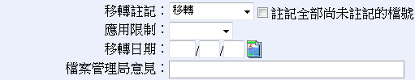
圖 3.7-84
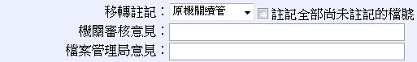
圖 3.7-85
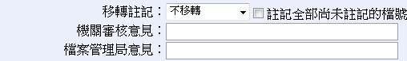
圖 3.7-86
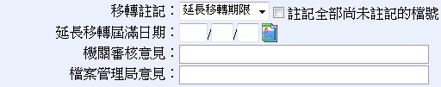
圖 3.7-87
完成註記後系統會在畫面上顯示您所註記的內容，如下圖。
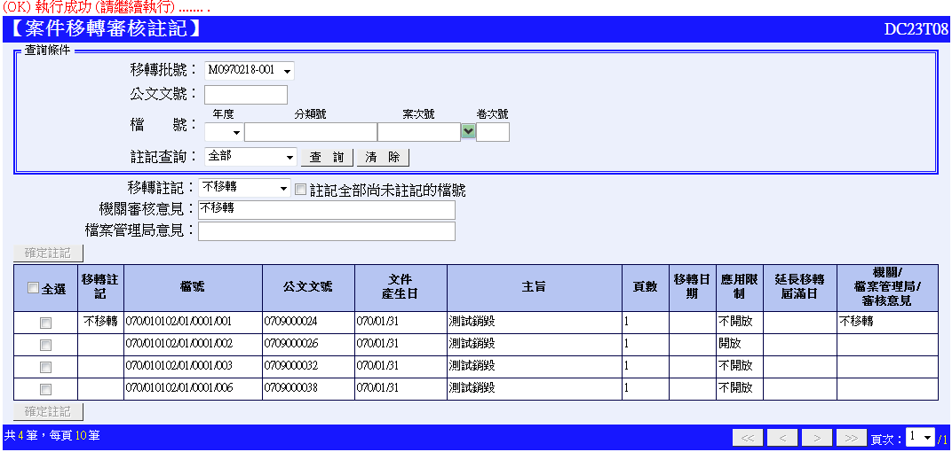
圖 3.7-88

案件移交目錄製作

使用時機

於機關欲進行業務移交時可先至此作業產生批號後，產生移交目錄做為移交之用。

功能畫面指引與說明
點按左側檔案清理作業中【案件移交目錄製作】進入操作畫面。
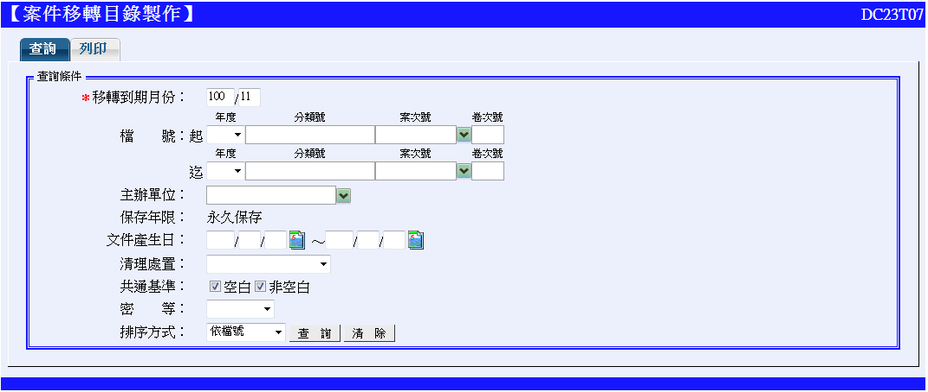
圖 3.8-89
檔號：輸入欲移交的檔號。
主辦單位：輸入欲移交之主辦單位，如不輸入則列印機關內所有單位。
保存年限：輸入欲移交的保存年限。
文件產生日：輸入欲移交之文件產生日，如不輸入則列印所有文件產生日的資料。
密等：輸入欲移交之密等，如不輸入則列印所有密等範圍。
排序方式：選擇目錄列印的排序方式，可選擇依檔號或主辦單位排序。
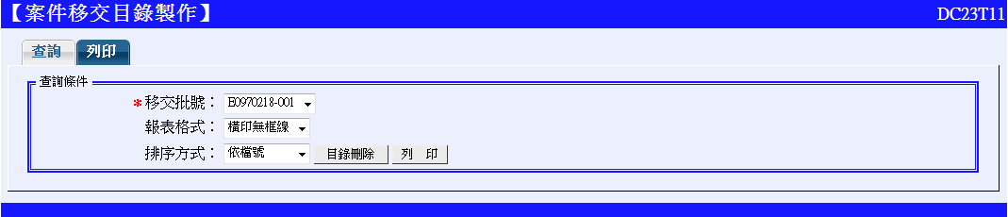
圖 3.8-90
點列印頁籤可列印移交目錄送各科室確認或刪除已產生的移交批號。
移交批號：輸入欲列印或刪除的移交批號。
報表格式：可選擇「橫印無框線」或是「橫印有框線」的報表格式。
排序方式：可選擇依檔號或主辦單位排序。

案件移交審核註記

使用時機
主辦單位如確認後，檔案管理人員則應依照主辦單位決定是否要移交之狀況進行移轉審核註記作業，將欲繼續保存之公文從此一批號中剔除。

功能畫面指引與說明
點按左側檔案清理作業中【檔案盤點清單】進入操作畫面。
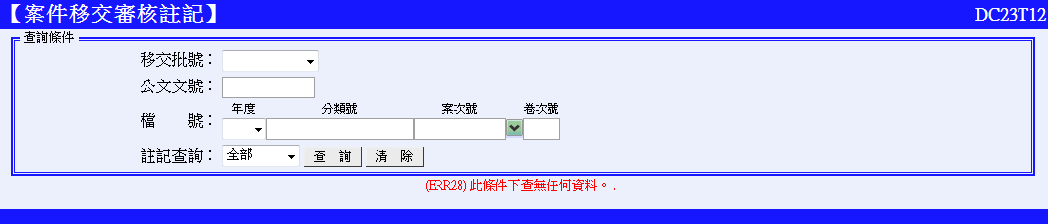
圖 3.9-91
移交批號：輸入目前進行移交之批號。
公文文號：輸入欲新增註記之公文文號。
編配檔號：輸入欲新增註記之編配檔號。
註記查詢：已註記的資料可依註記類型查詢。
輸入移交批號可查詢此批號資料明細，移交註記的下拉選單中，有「取消註記、移交、不移交」等三種註記方式，先下拉選擇欲註記的類別並輸入註記類別的明細資料再勾選您欲註記的檔號並點選「確定註記」即可完成註記作業。
其中『移交』要註記時必須填入移轉日期、機關審核意見、移交機關代號、移交機關意見、檔案管理局意見，並下拉選取應用限制。『不移交』則要填入機關審核意見、移交機關意見、檔案管理局意見。
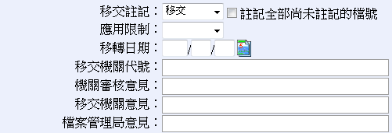
圖 3.9-92
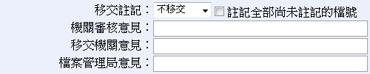
圖 3.9-93
完成註記後系統會在畫面上顯示您所註記的內容，如下圖。
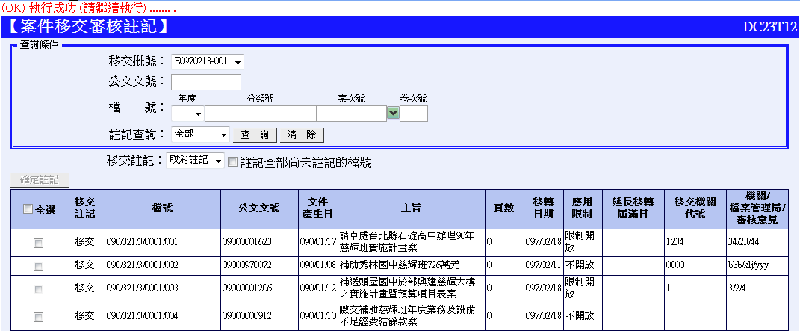
圖 3.9-94

案卷銷毀目錄製作

使用時機
檔案管理人員可依照擬銷毀檔案目錄列印畫面，列印「銷毀檔案目錄」，系統會自動計算出所有已過保存年限之案卷資料，並印成清單交由各承辦單位確認，以取代傳統手抄作業。

功能畫面指引與說明
點按左側檔案清理作業中【案卷銷毀目錄製作】進入操作畫面。
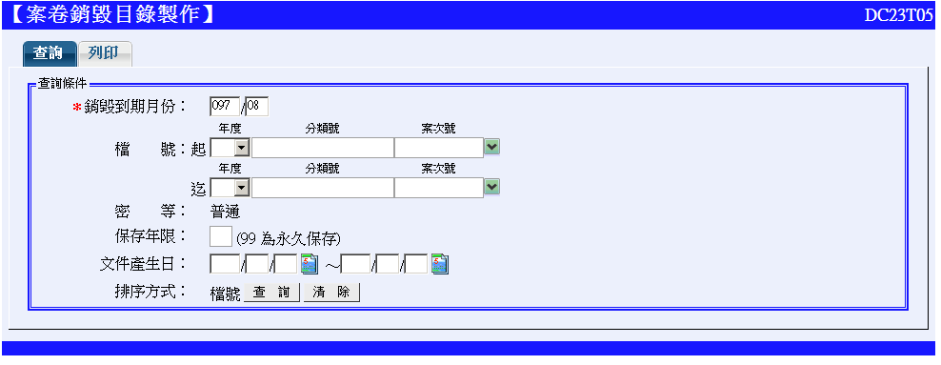
圖 3.10-95
銷毀到期月份：輸入欲銷毀某年月以前之檔案月份，輸入『年度/月份』，如『091/01』，系統則計算到91年一月份已過保存年限之檔案。
檔號：輸入欲銷毀的檔號，如不輸入則列印機關內所有單位。
主辦單位：輸入欲列印之主辦單位，如不輸入則列印機關內所有單位。
承辦人：輸入欲列印的主辦單位下的承辦人，如不輸入則列印主辦單位下所有承辦人。
保存年限：輸入欲列印之保存年限，如不輸入則列印所有保存年限範圍。
文件產生日：輸入欲列印之文件產生日，如不輸入則列印所有文件產生日的資料。
密等：輸入欲列印之密等，如不輸入則列印所有密等範圍。
排序方式：選擇目錄列印的排序方式，可選擇依檔號或依主辦單位排序。
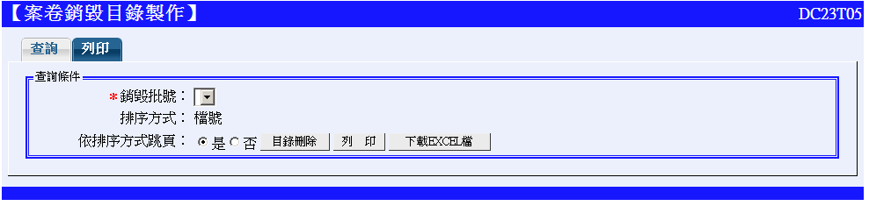
圖 3.10-96
點選列印頁籤可以列印銷毀目錄送各科室確認或刪除銷毀批號。
銷毀批號：輸入欲列印或刪除的銷毀批號。
報表格式：可選擇「橫印無框線」或是「橫印有框線」的報表格式。
排序方式：可選擇依檔號或主辦單位排序。

案卷銷毀審核註記

使用時機
主辦單位如確認後，檔案管理人員則應依照主辦單位決定是否要銷毀之狀況進行續存/銷毀註記作業，將欲繼續保存之公文從此一批號中剔除。

功能畫面指引與說明
點按左側檔案清理作業中【案卷銷毀審核註記】進入操作畫面。
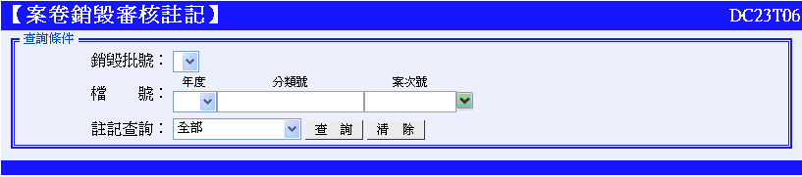
圖 3.11-97
銷毀批號：輸入目前進行銷毀之批號。
公文文號：輸入欲新增註記之公文文號。
編配檔號：輸入欲新增註記之編配檔號。
註記查詢：已註記的資料可依註記類型查詢。
輸入銷毀批號可查詢此批號資料明細，銷毀註記的下拉選單中，有「續存、銷毀、電子儲存後銷毀、提供文史機關、取消註記」等五種註記方式，先下拉選擇欲註記的類別並輸入註記類別的明細資料再勾選您欲註記的檔號並點選「確定註記」即可完成註記作業。
其中『銷毀、電子儲存後銷毀、提供文史機關』等三種，要註記時必須填入核准銷毀文號、銷毀日期、機關審核意見、檔案管理局意見，提供文史機關另需加填文史機關代號。『續存』則要填入調整後保存年限、機關審核意見，並在原因中下拉選取保存年限調整原因。
圖 3.11-98
圖 3.11-99
圖 3.11-100
圖 3.11-101
完成註記後系統會在畫面上顯示您所註記的內容，如下圖。
圖 3.11-102

案卷移轉目錄製作

使用時機
檔案管理人員可依照擬移轉檔案目錄列印畫面，列印「案卷移轉目錄」，系統會自動計算出所有已過保存年限之案卷資料，並印成清單交由各承辦單位確認，以取代傳統手抄作業。

功能畫面指引與說明
點按左側檔案清理作業中【案卷移轉目錄製作】進入操作畫面。
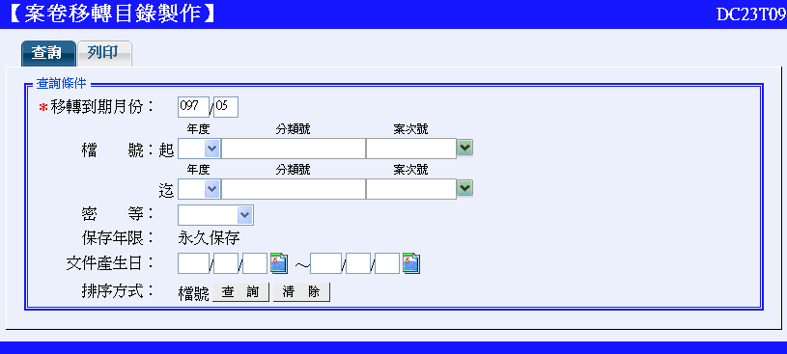
圖 3.12-103
移轉到期月份：輸入欲移轉某年月以前之檔案月份，輸入『年度/月份』，如『091/01』，系統則計算到91年一月份已屆移轉年限之檔案。
檔號：輸入欲移轉的檔號，如不輸入則列印機關內所有單位。
主辦單位：輸入欲移轉之主辦單位，如不輸入則列印機關內所有單位。
承辦人：輸入欲移轉的主辦單位下的承辦人，如不輸入則列印主辦單位下所有承辦人。
保存年限：輸入欲移轉之保存年限，如不輸入則列印所有保存年限範圍。
文件產生日：輸入欲移轉之文件產生日，如不輸入則列印所有文件產生日的資料。
密等：輸入欲移轉之密等，如不輸入則列印所有密等範圍。
排序方式：選擇目錄列印的排序方式，可選擇依檔號或依主辦單位排序。
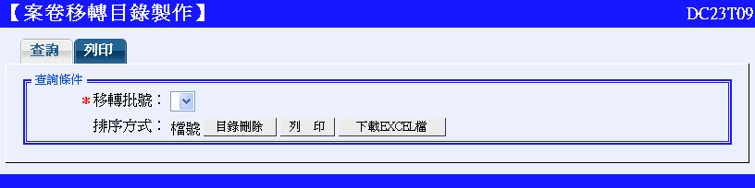
圖 3.12-104
點選列印頁籤可以列印移轉目錄送各科室確認或刪除移轉批號。
移轉批號：輸入欲移轉批號。
報表格式：可選擇「橫印無框線」或「橫印有框線」的報表格式。
排序方式：可選擇依檔號或主辦單位排序。

案卷移轉審核註記

使用時機
主辦單位如確認後，檔案管理人員則應依照主辦單位決定是否要銷毀之狀況進行移轉審核註記作業，將欲繼續保存之公文從此一批號中剔除。

功能畫面指引與說明
點按左側檔案清理作業中【案件移交審核註記】進入操作畫面。
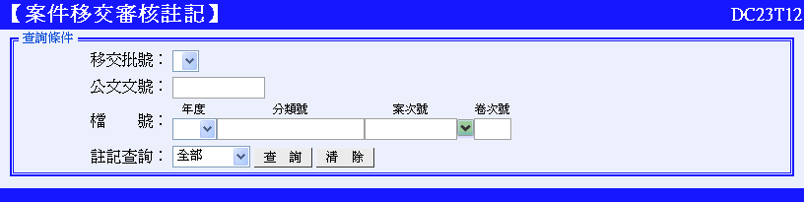
圖 3.13-105
移轉批號：輸入目前進行移轉之批號。
公文文號：輸入欲新增註記之公文文號。
編配檔號：輸入欲新增註記之編配檔號。
註記查詢：已註記的資料可依註記類型查詢。
輸入移轉批號可查詢此批號資料明細，移轉註記的下拉選單中，有「續存、銷毀、電子儲存後銷毀、提供文史機關、取消註記」等五種註記方式，先下拉選擇欲註記的類別並輸入註記類別的明細資料再勾選您欲註記的檔號並點選「確定註記」即可完成註記作業。
其中『銷毀、電子儲存後銷毀、提供文史機關』等三種，要註記時必須填入核准銷毀文號、銷毀日期、機關審核意見、檔案管理局意見，提供文史機關另需加填文史機關代號。『續存』則要填入調整後保存年限、機關審核意見，並在原因中下拉選取保存年限調整原因。
完成註記後系統會在畫面上顯示您所註記的內容，如下圖。
圖 3.13-106

案卷移交目錄製作

使用時機
於機關欲進行業務移交時可先至此作業產生批號後，產生移交目錄做為移交之用，此作業以案卷為最小移交單位。

功能畫面指引與說明
點按左側檔案清理作業中【案卷移交目錄製作】進入操作畫面。
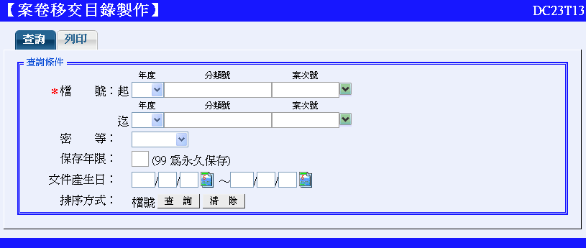
圖 3.14-107
移交到期月份：輸入欲移轉某年月以前之檔案月份，輸入『年度/月份』，如『091/01』，系統則計算到91年一月份已屆移轉年限之檔案。
檔號：輸入欲移轉的檔號，如不輸入則列印機關內所有單位。
主辦單位：輸入欲移轉之主辦單位，如不輸入則列印機關內所有單位。
承辦人：輸入欲移轉的主辦單位下的承辦人，如不輸入則列印主辦單位下所有承辦人。
保存年限：輸入欲移轉之保存年限，如不輸入則列印所有保存年限範圍。
文件產生日：輸入欲移轉之文件產生日，如不輸入則列印所有文件產生日的資料。
密等：輸入欲移轉之密等，如不輸入則列印所有密等範圍。
排序方式：選擇目錄列印的排序方式，可選擇依檔號或依主辦單位排序。
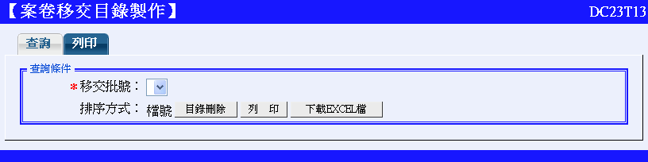
圖 3.14-108
點選列印頁籤可以列印移轉目錄送各科室確認或刪除移轉批號。
移轉批號：輸入欲移轉批號。
報表格式：可選擇「橫印無框線」或「橫印有框線」的報表格式。
排序方式：可選擇依檔號或主辦單位排序。

案卷移交審核註記

使用時機
主辦單位如確認後，檔案管理人員則應依照主辦單位決定是否要銷毀之狀況進行移轉審核註記作業，將欲繼續保存之公文從此一批號中剔除。

功能畫面指引與說明
點按左側檔案清理作業中【案卷移交審核註記】進入操作畫面。
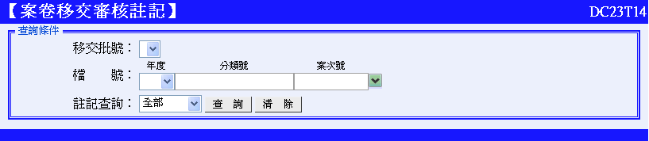
圖 3.15-109
移轉批號：輸入目前進行移轉之批號。
公文文號：輸入欲新增註記之公文文號。
編配檔號：輸入欲新增註記之編配檔號。
註記查詢：已註記的資料可依註記類型查詢。
輸入移轉批號可查詢此批號資料明細，移轉註記的下拉選單中，有「續存、銷毀、電子儲存後銷毀、提供文史機關、取消註記」等五種註記方式，先下拉選擇欲註記的類別並輸入註記類別的明細資料再勾選您欲註記的檔號並點選「確定註記」即可完成註記作業。
其中『銷毀、電子儲存後銷毀、提供文史機關』等三種，要註記時必須填入核准銷毀文號、銷毀日期、機關審核意見、檔案管理局意見，提供文史機關另需加填文史機關代號。『續存』則要填入調整後保存年限、機關審核意見，並在原因中下拉選取保存年限調整原因。
完成註記後系統會在畫面上顯示您所註記的內容，如下圖。
圖 3.15-110

案件移交目錄製作

使用時機
於機關欲進行業務移交時可先至此作業產生批號後，產生移交目錄做為移交之用。

功能畫面指引與說明
點按左側檔案清理作業中【案件移交目錄製作】進入操作畫面。
檔號：輸入欲移交的檔號。
主辦單位：輸入欲移交之主辦單位，如不輸入則列印機關內所有單位。
保存年限：輸入欲移交的保存年限。
文件產生日：輸入欲移交之文件產生日，如不輸入則列印所有文件產生日的資料。
密等：輸入欲移交之密等，如不輸入則列印所有密等範圍。
排序方式：選擇目錄列印的排序方式，可選擇依檔號或依主辦單位排序。
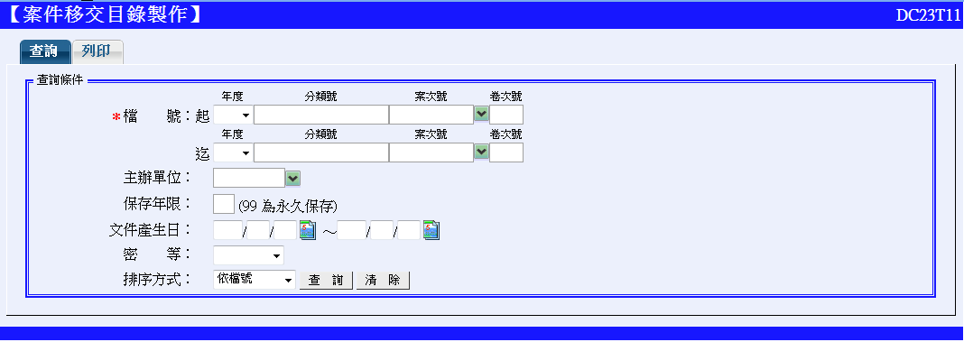
圖 3.16-111
檔號：輸入欲移交的檔號。
主辦單位：輸入欲移交之主辦單位，如不輸入則列印機關內所有單位。
保存年限：輸入欲移交的保存年限。
文件產生日：輸入欲移交之文件產生日，如不輸入則列印所有文件產生日的資料。
密等：輸入欲移交之密等，如不輸入則列印所有密等範圍。
排序方式：選擇目錄列印的排序方式，可選擇依檔號或依主辦單位排序。
圖 3.16-112
點列印頁籤可列印移交目錄送各科室確認或刪除已產生的移交批號。
移交批號：輸入欲列印或刪除的移交批號。
報表格式：可選擇「橫印無框線」或是「橫印有框線」的報表格式。
排序方式：可選擇依檔號或主辦單位排序。

案件移交審核註記

使用時機
主辦單位如確認後，檔案管理人員則應依照主辦單位決定是否要移交之狀況進行移轉審核註記作業，將欲繼續保存之公文從此一批號中剔除。

功能畫面指引與說明
點按左側檔案清理作業中【檔案盤點清單】進入操作畫面。
圖 3.17-113
移交批號：輸入目前進行移交之批號。
公文文號：輸入欲新增註記之公文文號。
編配檔號：輸入欲新增註記之編配檔號。
註記查詢：已註記的資料可依註記類型查詢。
輸入移交批號可查詢此批號資料明細，移交註記的下拉選單中，有「取消註記、移交、不移交」等三種註記方式，先下拉選擇欲註記的類別並輸入註記類別的明細資料再勾選您欲註記的檔號並點選「確定註記」即可完成註記作業。
其中『移交』要註記時必須填入移轉日期、機關審核意見、移交機關代號、移交機關意見、檔案管理局意見，並下拉選取應用限制。『不移交』則要填入機關審核意見、移交機關意見、檔案管理局意見。
圖 3.17-114
圖 3.17-115
完成註記後系統會在畫面上顯示您所註記的內容，如下圖。
圖 3.17-116

案卷移交目錄製作

使用時機
於機關欲進行業務移交時可先至此作業產生批號後，產生移交目錄做為移交之用，此作業以案卷為最小移交單位。

功能畫面指引與說明
點按左側檔案清理作業中【案卷移交目錄製作】進入操作畫面。
圖 3.18-117
移交到期月份：輸入欲移轉某年月以前之檔案月份，輸入『年度/月份』，如『091/01』，系統則計算到91年一月份已屆移轉年限之檔案。
檔號：輸入欲移轉的檔號，如不輸入則列印機關內所有單位。
主辦單位：輸入欲移轉之主辦單位，如不輸入則列印機關內所有單位。
承辦人：輸入欲移轉的主辦單位下的承辦人，如不輸入則列印主辦單位下所有承辦人。
保存年限：輸入欲移轉之保存年限，如不輸入則列印所有保存年限範圍。
文件產生日：輸入欲移轉之文件產生日，如不輸入則列印所有文件產生日的資料。
密等：輸入欲移轉之密等，如不輸入則列印所有密等範圍。
排序方式：選擇目錄列印的排序方式，可選擇依檔號或依主辦單位排序。
圖 3.18-118
點選列印頁籤可以列印移轉目錄送各科室確認或刪除移轉批號。
移轉批號：輸入欲移轉批號。
報表格式：可選擇「橫印無框線」或「橫印有框線」的報表格式。
排序方式：可選擇依檔號或主辦單位排序。

案卷移交審核註記

使用時機
主辦單位如確認後，檔案管理人員則應依照主辦單位決定是否要銷毀之狀況進行移轉審核註記作業，將欲繼續保存之公文從此一批號中剔除。

功能畫面指引與說明
點按左側檔案清理作業中【案卷移交審核註記】進入操作畫面。
圖 3.19-119
移轉批號：輸入目前進行移轉之批號。
公文文號：輸入欲新增註記之公文文號。
編配檔號：輸入欲新增註記之編配檔號。
註記查詢：已註記的資料可依註記類型查詢。
輸入移轉批號可查詢此批號資料明細，移轉註記的下拉選單中，有「續存、銷毀、電子儲存後銷毀、提供文史機關、取消註記」等五種註記方式，先下拉選擇欲註記的類別並輸入註記類別的明細資料再勾選您欲註記的檔號並點選「確定註記」即可完成註記作業。
其中『銷毀、電子儲存後銷毀、提供文史機關』等三種，要註記時必須填入核准銷毀文號、銷毀日期、機關審核意見、檔案管理局意見，提供文史機關另需加填文史機關代號。『續存』則要填入調整後保存年限、機關審核意見，並在原因中下拉選取保存年限調整原因。
完成註記後系統會在畫面上顯示您所註記的內容，如下圖。
圖 3.19-120

業務單位線上審核

使用時機
業務單位於紙本上進行銷毁註記後可直接於系統上進行銷毁註記。

功能畫面指引與說明
點按左側檔案清理作業中【業務單位線上審核】進入操作畫面。
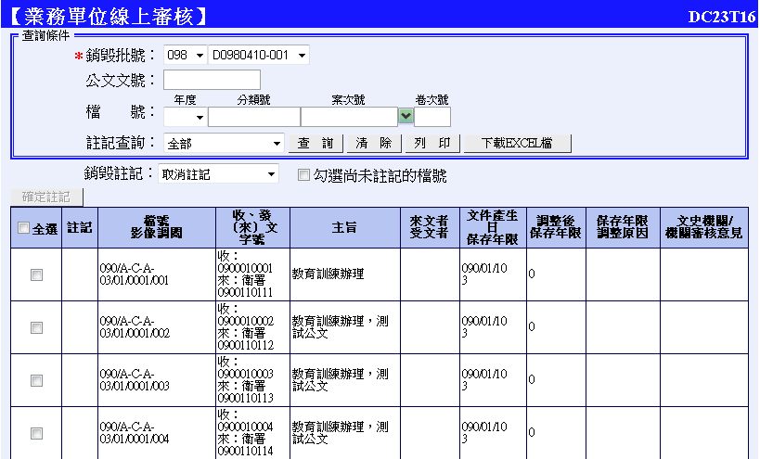
圖 3.20-121

檔案檢調應用

檔案檢調應用
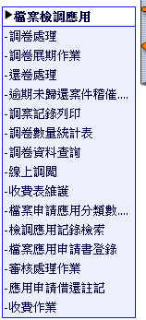
圖 4.1-122

調卷處理

使用時機
提供檔管人員登錄調卷資料用以做為追蹤查詢之用，以利公文案件調卷後之控管作業。

功能畫面指引與說明
點按左側檔案檢調應用中【調卷處理】進入操作畫面。
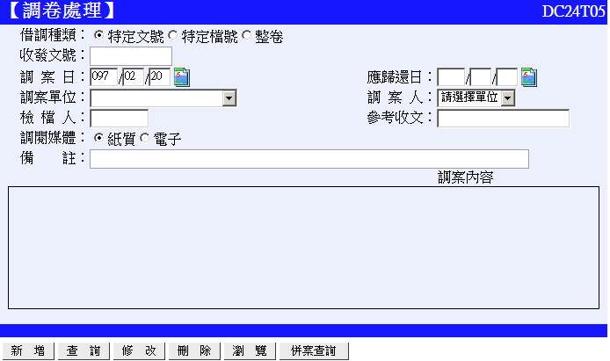
圖 4.1-123
檔案室人員歸檔完成後，如承辦人員前來調卷，則請將調卷資料輸入電腦，以利追蹤調卷人是否還卷或借卷逾期未歸還，幫助檔案室人員進行控管。
編配檔號：輸入承辦人員欲調公文之編配檔號，例如091-111.2-3-23。
調卷日：請輸入承辦人前來調卷之時間日期。
調卷單位：請輸入前來調卷承辦人之所屬單位（科室），按下拉選單選擇。
調卷人：請輸入前來調卷之承辦人，於下拉選單選擇。
預定還卷日：請依規定會承辦人要求輸入預定還卷日期。
檢檔人：請輸入檔案室負責調卷業務之承辦人，原則上應為處理此畫面之承辦人，按下拉選單選擇。
【瀏覽】：此功能可讓你查詢目前調卷但未還卷之記錄。
【併案查詢】：查詢此編配檔號之併案案件資料。
新增完成資畫面狀態系統會帶出此件公文的詳細資料，以供檔案室人員參考。

調卷展期作業

使用時機
提供調卷展期的維護作業，以利控管檔案出借期間。點瀏覽後系統會列出所有未還卷紀錄，勾選欲展延的調卷資料，輸入展期原因後點選即可申請展延。

功能畫面指引與說明
點按左側檔案檢調應用中【調卷展期作業】進入操作畫面。
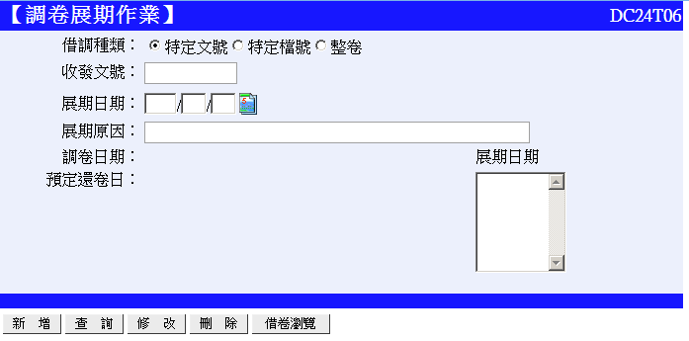
圖 4.2-124
借調種類：選擇欲調卷案件資料之方式；依選擇方式不同所要借調的資料條件會有所不同。
收發文號：輸入承辦人員欲調公文收發文號。
檔號：若借調種類為特定檔號或整卷時，則收發文號欄位會變成為檔號供USER輸入。
展期日期：如同公文辦理展延，此欄位輸入調卷欲展延日期。
展期原因：輸入展期原因。

還卷處理

使用時機
借卷人將檔卷歸還檔案管理單位時，檔案管理人員應於還卷處理畫面進行還卷處理之登錄。

功能畫面指引與說明
點按左側檔案檢調應用中【還卷處理】進入操作畫面。
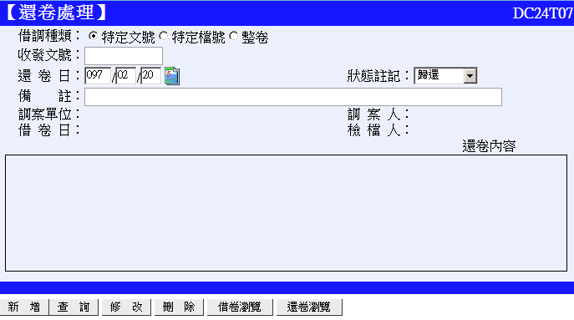
圖 4.3-125
借調種類：選擇欲調卷案件資料之方式；依選擇方式不同所要借調的資料條件會有所不同。
收發文號：輸入承辦人員欲調公文收發文號。
檔號：若借調種類為特定檔號或整卷時，則收發文號欄位會變成為檔號供USER輸入。
還卷日：輸入調卷人之還卷日期，通常為當天。
狀態註記：選擇歸還、未歸還註記，會歸還時公文檔案狀態。
功能鍵說明：
【新增】：所有欄位資料輸入完成後，按新增鈕將此資料存檔。
【查詢】：輸入編配檔號，按查詢，查詢此一檔號之調卷記錄。
【修改】：新增完成後發現輸入資料有誤，可利用此功能進行修改，但編配檔號為『主鍵值』無法利用此功能修改，修改前需先『查詢』，查詢成功後將欲修改之欄位更新後按修改即可。
【刪除】：新增完成後發現輸入資料有誤，欲將此一資料完全刪除可利用此功能進行刪除，刪除前需先『查詢』，查詢成功後按刪除即可。
【借卷瀏覽】：此功能可讓你查詢目前所有的借卷紀錄。
【還卷瀏覽】：此功能可讓你查詢目前所有已還的還卷紀錄。

逾期未歸還案件稽催作業

使用時機
提供查詢介面，供檔管人員查詢調卷未歸還記錄，以利於被調卷公文案件資料追蹤查詢。

功能畫面指引與說明
點按左側檔案檢調應用中【逾期未歸還案件稽催作業】進入操作畫面。
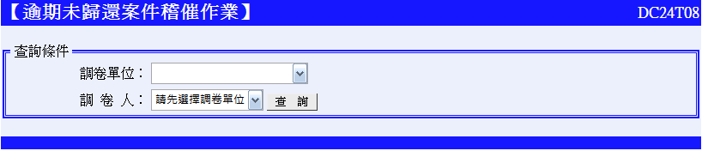
圖 4.4-126
調卷單位：輸入欲查詢之調卷單位。
調卷人：輸入欲查詢之調卷人。

調案記錄列印

使用時機
檔案管理人員如需列印調卷資料，應依照調卷記錄列印畫面列印調卷資料，供主管審核或歸檔備查。

功能畫面指引與說明
點按左側檔案檢調應用中【調案紀錄列印】進入操作畫面。
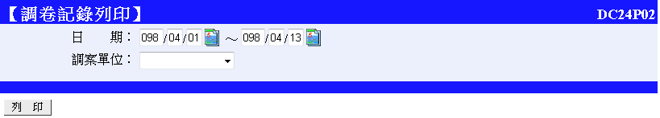
圖 4.5-127
日期：輸入欲查詢日期，可輸入一區間來查詢。
調卷單位：輸入欲查詢之調卷單位。
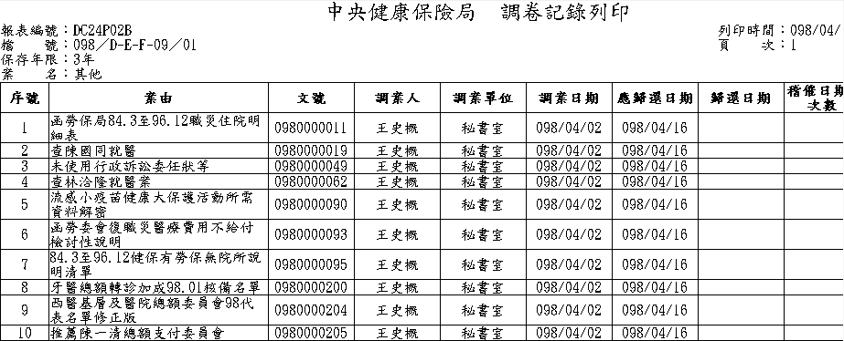
圖 4.5-2

調卷數量統計表

使用時機
提供統計報表，用以統計日期區間內，公文案件借調次數。

功能畫面指引與說明
點按左側檔案檢調應用中【調卷數量統計表】進入操作畫面。
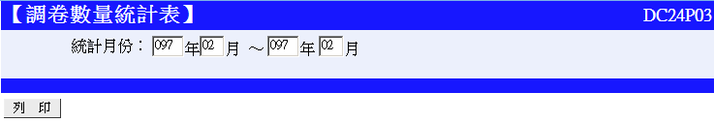
圖 4.6-128

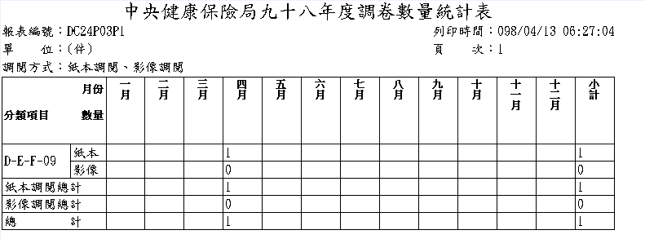
圖 4.6-2

調卷資料查詢

使用時機
承辦人可於此畫面查詢已申請過調卷之資料。

功能畫面指引與說明
點按左側檔案檢調應用中【調卷資料查詢】進入操作畫面。
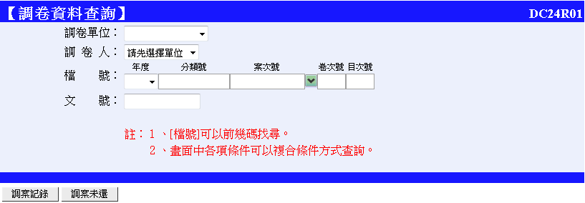
圖 4.7-129

【調案記錄】
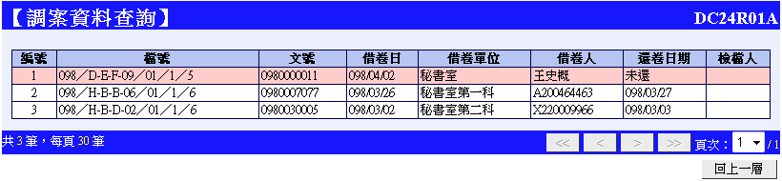
圖 4.7-130

【調案未還】
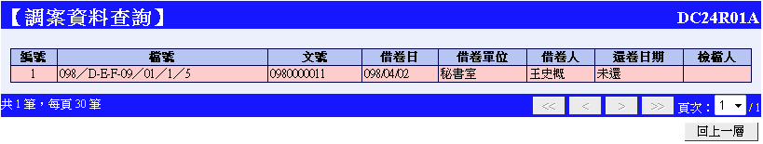
圖 4.7-131

線上調閱

使用時機
調卷公文案件如有公文影像檔時，調卷人可申請調閱電子影像檔。即可透過線上調閱功能點閱公文影像電子檔。

功能畫面指引與說明
點按左側檔案檢調應用中【線上調閱】進入操作畫
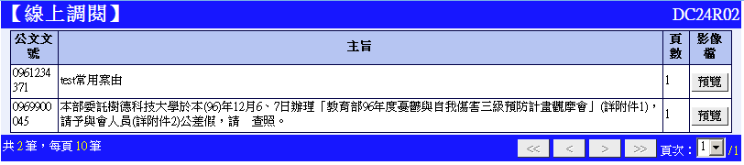
圖 4.8-132

收費表維護

功能說明
供使用者調整公文對外借閱時，相關資料收費標準。

功能畫面指引與說明
進入系統後，點按【新增】按鈕可新增收費項目資料，或直接點按已存在的收費項目進行金額內容修改；若勾選特並收費項目後，點按【刪除】則會直接刪除該項目。
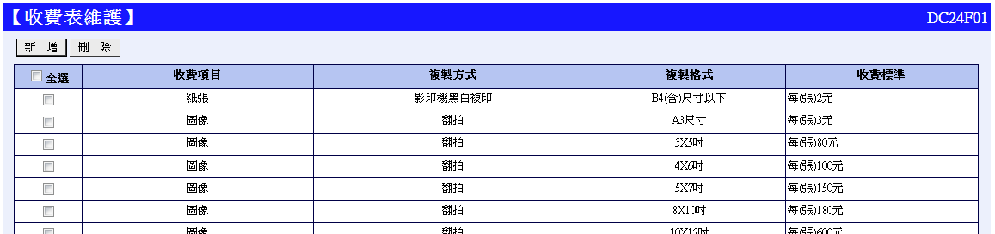
圖 4.9-133
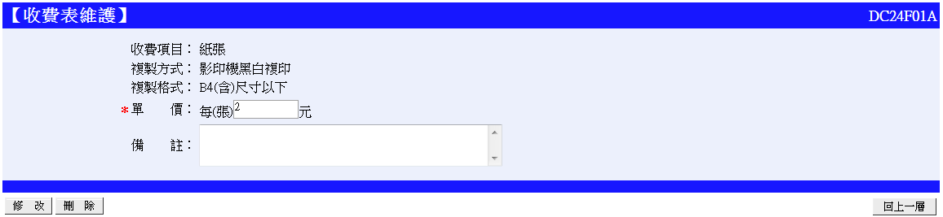
圖 4.9-134

檔案申請應用分類數量統計表

使用時機
於檔案應用完成後，可於此作業進行列印。

功能畫面指引與說明
點按左側檔案檢調應用中【檔案申請應用分類數量統計表】進入操作畫面。
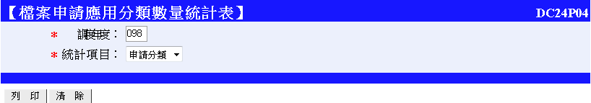
圖 4.10-1

檢調應用記錄檢索

功能說明
供使用者列印指定期間內的公文檢調紀錄。

功能畫面指引與說明
進入系統指定查詢條件後，點按【查詢】按鈕即可依照指定的查詢條件，列出相關查詢資料。
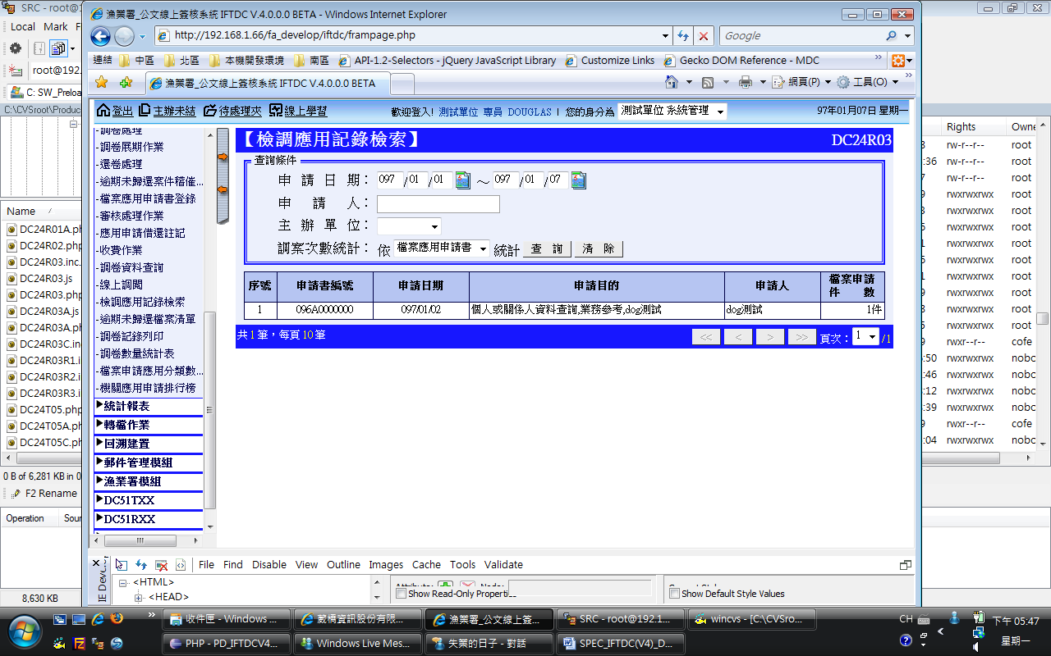
圖 4.11-135

檔案應用申請書登錄

功能說明
民眾檢調公文檔案時，供檢調應用人員輸入檢調紀錄。

功能畫面指引與說明
民眾檢調公文檔案時，檢調應用人員須先於此系統中點按【申請新增】建置申請人相關資訊。
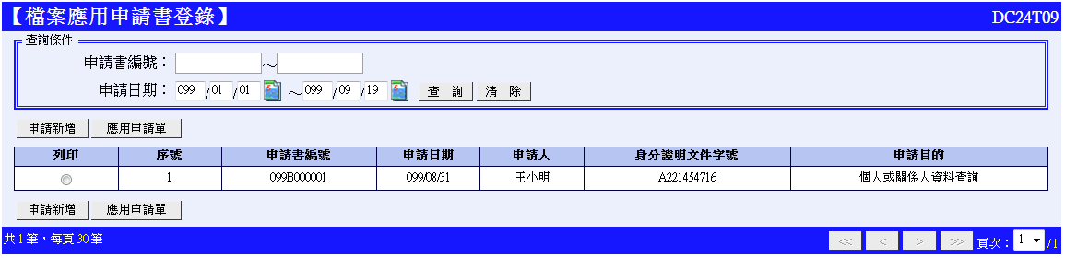
圖 4.12-136
完成申請資訊建置後，若申請者確認要進行公文借閱動作，此時可直接點按剛建置完成的申請書資訊後，點按【檔案申請】進行檔案借用設定。
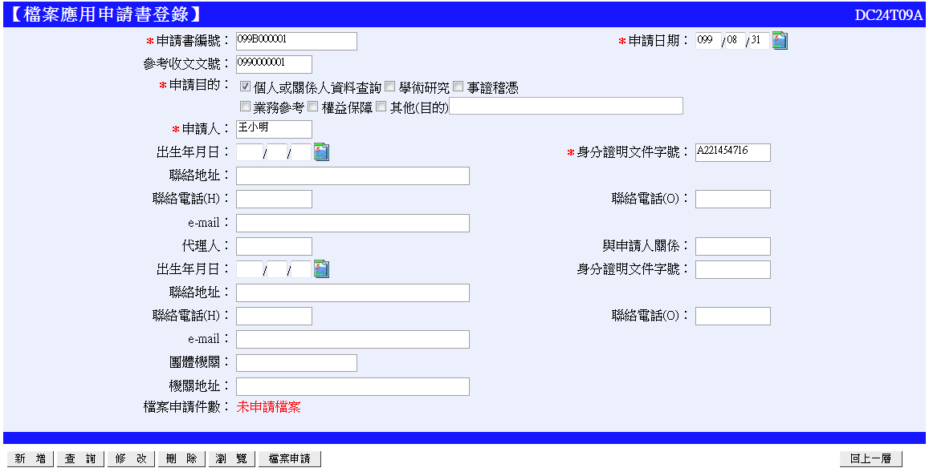
圖 4.12-137
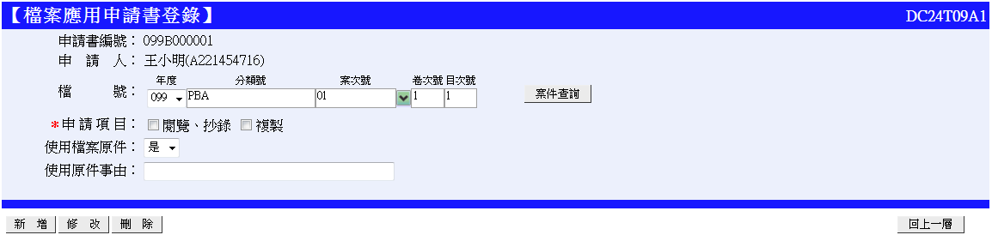
圖 4.12-138
完成前述作業後，回到系統主畫面，此時可選擇剛剛設定的檔案申請資料，點按【應用申請單】將紙本申請單印出使用。
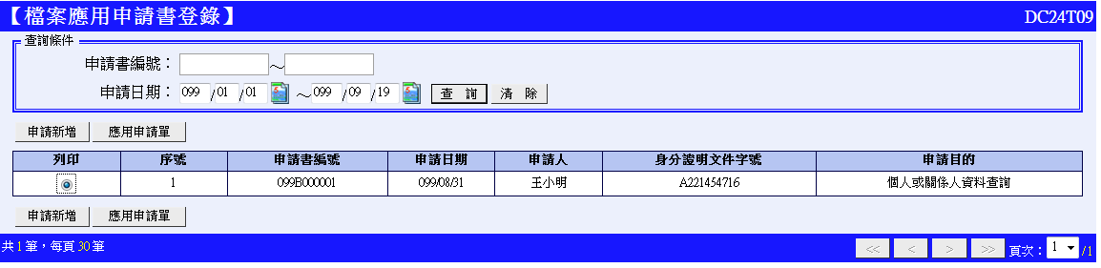
圖 4.12-139
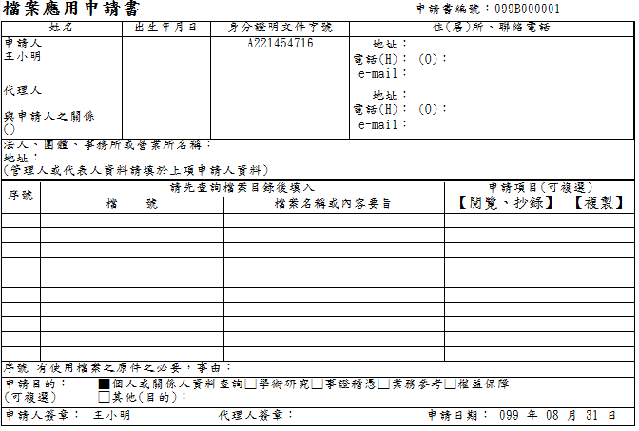
圖 4.12-140

審核處理作業

功能說明
民眾檢調公文檔案完成檢調申請審核後，檢調人員須於此處輸入審核結果。

功能畫面指引與說明
進入系統後，系統預設會將當年度所有檢調資料列出，檢調人員可於下方申請紀錄中，選定審核的資料，進行審核紀錄。
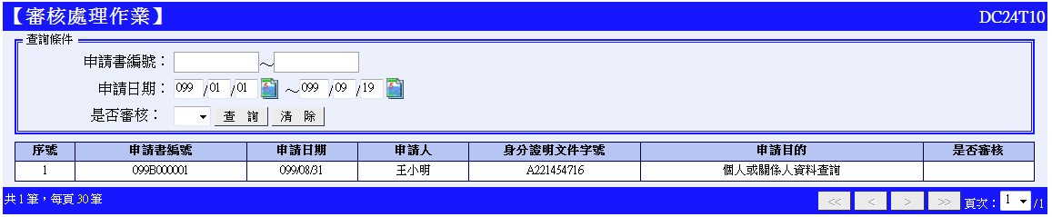
圖 4.13-141

點按指定紀錄後，依照實際情況輸入審核結果，點按【核定】即可完成審核註記動作，同時於此畫面中，還可點按【應用審核表】或【應用簽收單】印出相關單據進行後續應用作業。
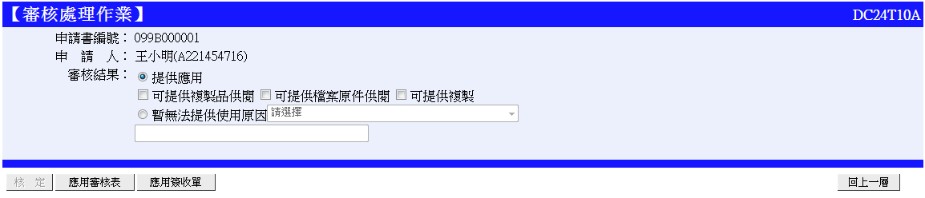
圖 4.13-142

應用申請借還註記

功能說明
提供檔案借出與歸還日期及檔案狀態註記之功能。

功能畫面指引與說明
進入系統後，輸入指定的檔號資料，並點按查詢後的結果資料，即可紀錄該次檔案借用、歸還的紀錄。
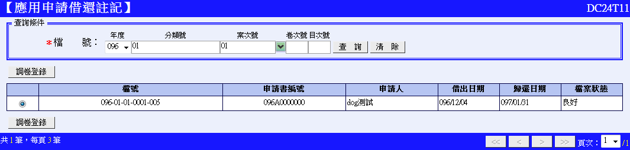
圖 4.14-143
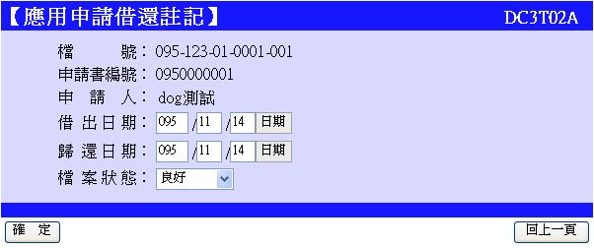
圖 4.14-144

收費作業

功能說明
提供收費表維護，並依申請人應用情形計算費用及產出費用明細等功能。

功能畫面指引與說明
檢調人員將檔案檢調申請紀錄查詢出來後，直接點按特定的申請紀錄中，進行收費資料建置，建置完成後即可點按【收費單列印】將單據印出。
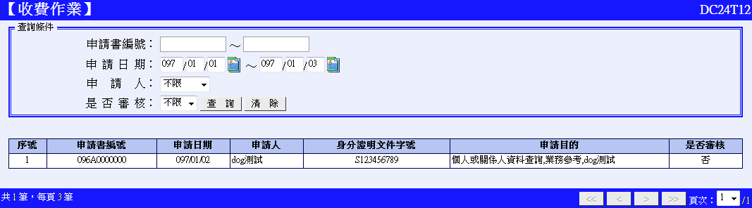
圖 4.15-145
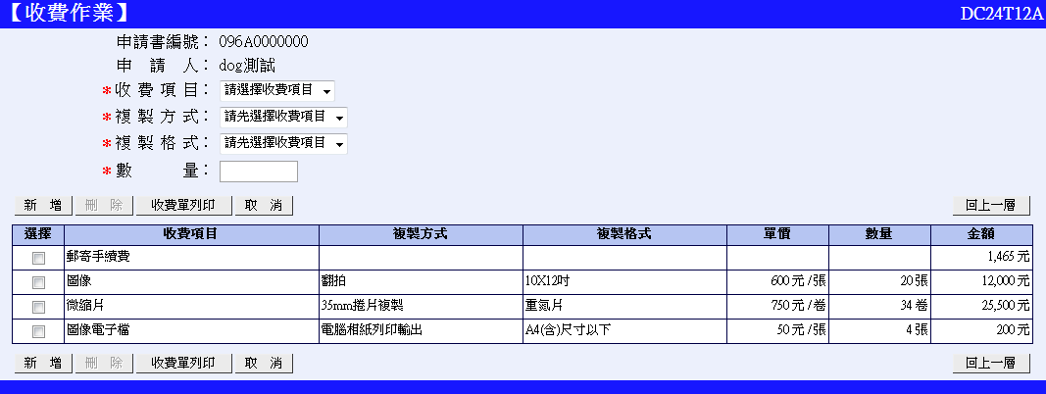
圖 4.15-146
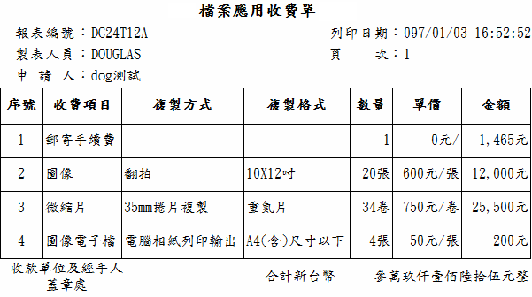
圖 4.15-147

檔管統計報表
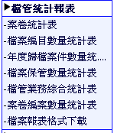
圖 15-148

案卷統計表

使用時機
提供列印各案卷中每個案次號資料明細。輸入欲列印的檔號範圍點選列印即可。

功能畫面指引與說明
點按左側統計報表中【案卷統計表】進入操作畫面。
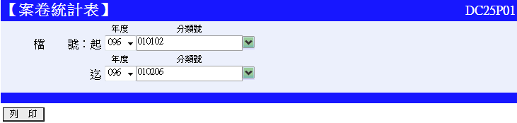
圖 5.1-149
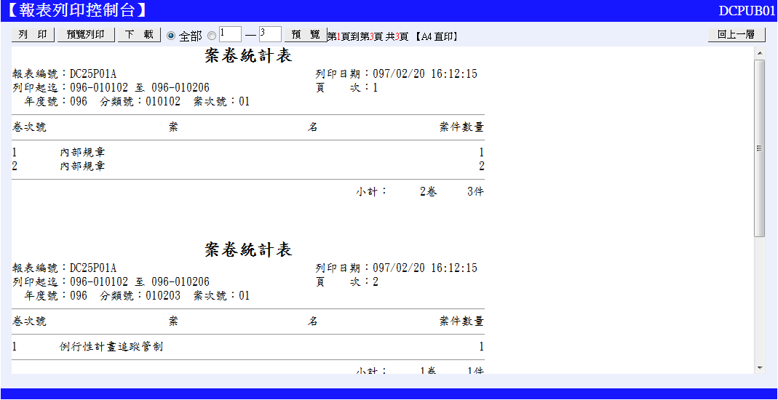
圖 5.1-150

檔案編目數量統計表

使用時機
提供某一日期區間內所有檔案編目數量的統計。輸入您欲查詢的歸檔月份起迄時間再點選列印即可。

功能畫面指引與說明
點按左側統計報表中【檔案編目數量統計表】進入操作畫面。
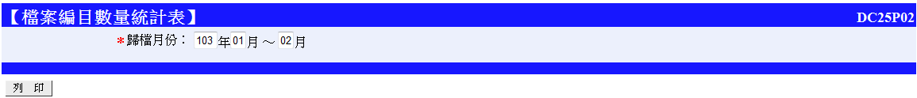
圖 5.2-151
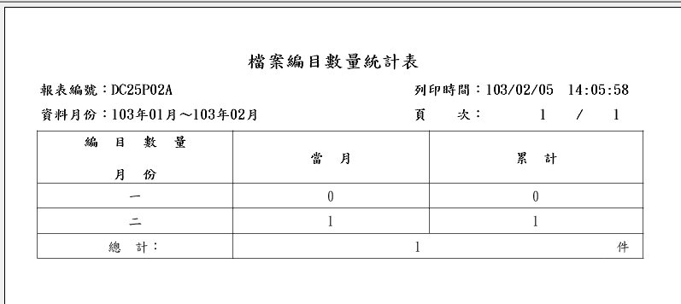
圖 5.2-152

年度歸檔案件數量統計表

使用時機
提供整年度所有檔案編目數量的統計。輸入您欲列印的歸檔年度再點按『列印』鈕即可。

功能畫面指引與說明
點按左側統計報表中【年度歸檔案件數量統計表】進入操作畫面。
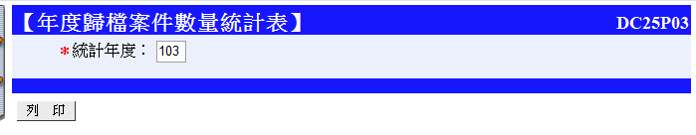
圖 5.3-153
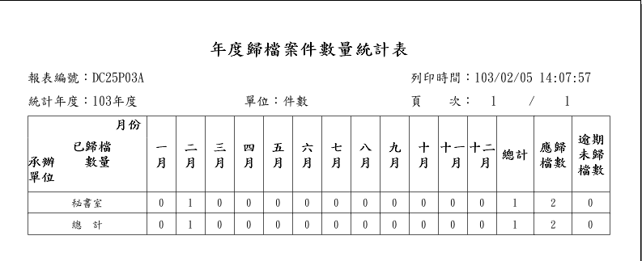
圖 5.3-154

檔案保管數量統計表

使用時機
可依入庫年度、檔案保存狀況、區分檔案保存年限及檔案媒體型式為條件，統計檔案保管數量，列印保管數量統計表之功能

功能畫面指引與說明
點按左側統計報表中【檔案保管數量統計表】進入操作畫面。
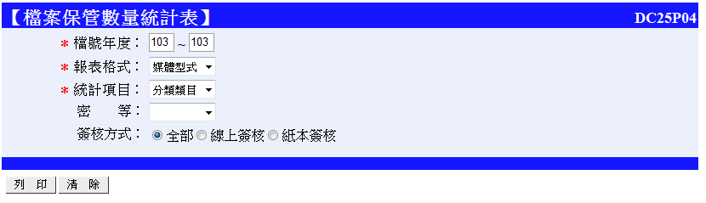
圖 5.4-155
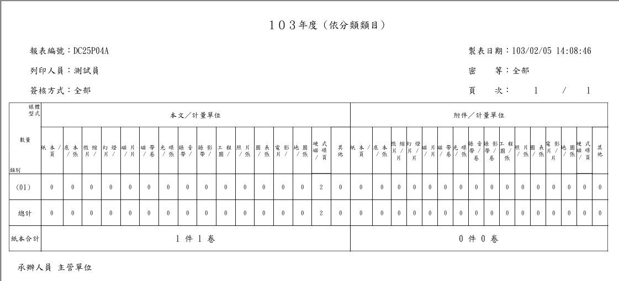
圖 5.4-156

檔管業務綜合統計表

使用時機
統計整年度的所有檔案數量及媒體型式等資料。輸入您欲統計的年度再點選列印即可。

功能畫面指引與說明
點按左側統計報表中【檔管業務綜合統計表】進入操作畫面。
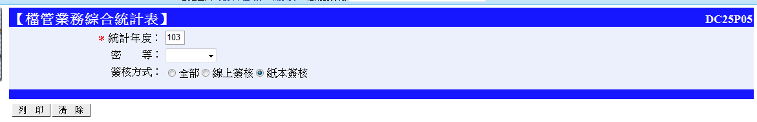
圖 5.5-157
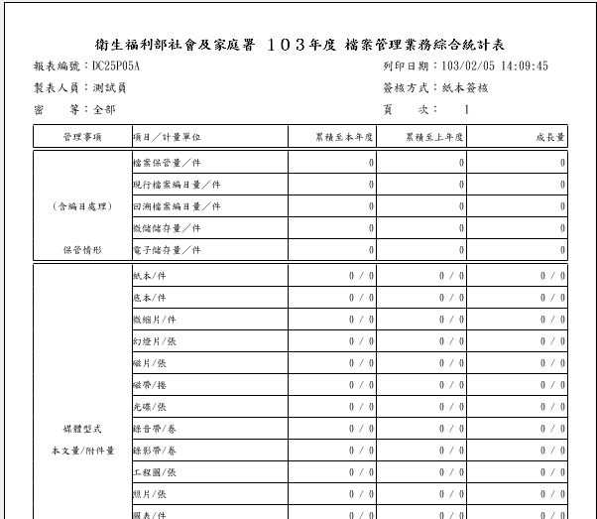
圖 5.5-158

案卷編案數量統計表

使用時機
可針對案卷層級所編之相關資料進行統計表產出。選擇案卷著錄的日期後點按『列印』鈕，系統會顯示出您在這段時間所著錄的案卷資料統計數字。

功能畫面指引與說明
點按左側統計報表中【案卷編案數量統計表】進入操作畫面。
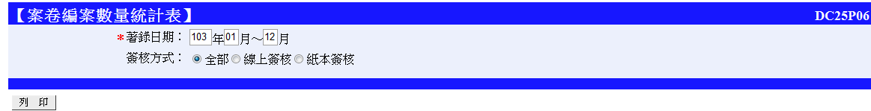
圖 5.6-159
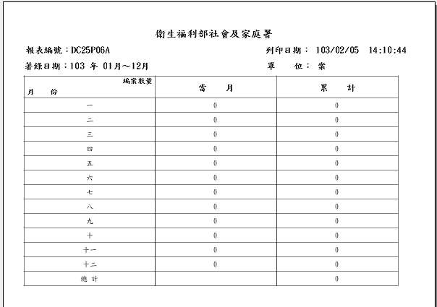
圖 5.6-160

檔案報表格式下載

使用時機
提供機關檔案管理範例報表下載。選擇您要下載的檔案名稱並點選右邊下載欄位中的磁片圖示，待系統開出提示訊息後選擇開啟或儲存檔案即可。

功能畫面指引與說明
點按左側統計報表中【檔案報表格式下載】進入操作畫面。
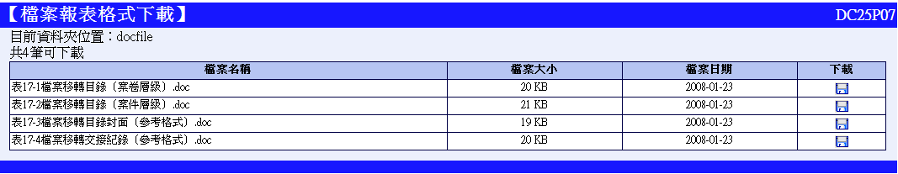
圖 5.7-161
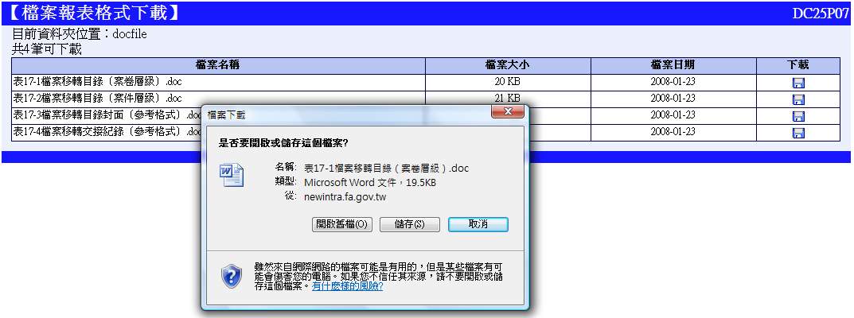
圖 5.7-162

案件回溯建置作業
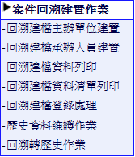
圖 5.8-163

回溯建檔主辦單位建置

功能說明
提供建置回溯檔案時，若原承辦課室因組織調整已不存在者，可由此功能建置已不存在課室，以利回溯資料登打。

功能畫面指引與說明
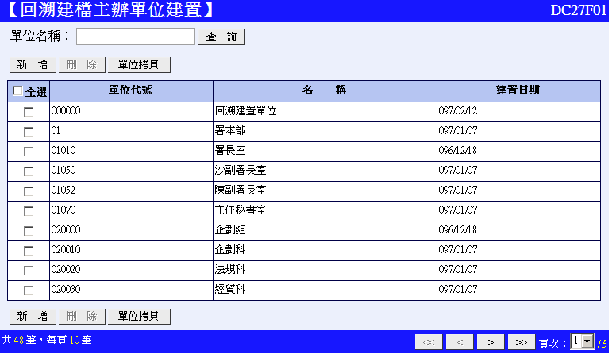
圖 5.8-164
【新增】：利用『新增』鈕，可將因組織調整已不存在課室進行建置。
【刪除】：勾選欲刪除課室後，點按『刪除』鈕，系統會開出提示視窗，確認後系統即會將該課室刪除。
【單位拷貝】：將系統上現有課室資料比對後拷貝至回溯建檔資料中。

回溯建檔承辦人員建置

功能說明
提供建置回溯檔案時，若原承辦人員因職務調整已不在職者，可由此功能建置已不在職人員，以利回溯資料登打。

功能畫面指引與說明
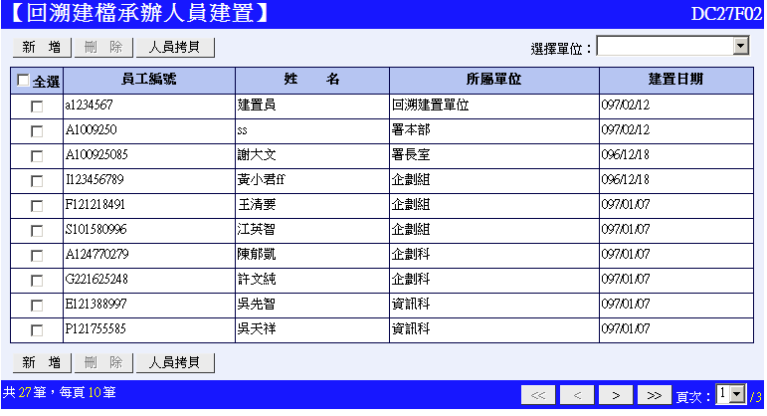
圖 5.8-165
【新增】：利用『新增』鈕，可將因職務調整已不在職者進行建置。
【刪除】：勾選欲刪除人員後，點按『刪除』鈕，系統會開出提示視窗，確認後系統即會將該人員刪除。
【人員拷貝】：將目前系統上現有人員資料比對後拷貝至回溯建檔資料中。

回溯建檔資料列印

功能說明
提供使用者列印建置過的回溯案件資料。

功能畫面指引與說明
輸入列印之編配檔號、序號範圍、建置人員代號查詢建單資料，點按『列印』鈕即可列印“回溯建檔資料”。此報表可統計每日每位回溯建檔人員建置情形與內容核對，作為建檔人員校對之用。
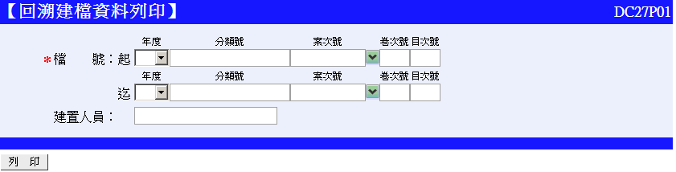
圖 5.8-166

回溯建檔資料清單列印

功能說明
提供使用者列印建置過的回溯案件資料清單。

功能畫面指引與說明
輸入“登錄回溯日期”點按『列印』鈕，列印出查詢期間之回溯建檔清單。此報表可作為統計列印某段區間整體回溯建檔情形，作為檔案室檢討評估回溯建檔情況。
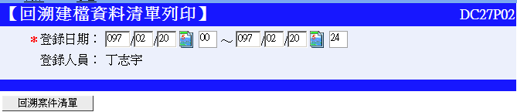
圖 5.8-167

回溯建檔登錄處理

功能說明
提供使用者建置過回溯案件資料。

功能畫面指引與說明
請先依此筆案件結案方式選擇『結案方式』。畫面會自動根據結案方式（復文、存查、創發）決定需輸入欄位。輸入『收發文管理性資料』，輸入方式與收發文登錄方式相同。
輸入『檔案管理相關註錄內容』，輸入方式與歸檔登錄相同，若【密等】為“密”以上等級，請點選『解密條件』輸入解密日期及解密條件，再依實際狀況輸入『歸檔附件』、『其他案由』、『主題項』、『附註項』。
點按『新增』鈕，即完成一筆案件回溯建檔作業。回溯建檔以案卷為單位，回溯時整卷順序進行回溯，一案結束回溯完成在進行下一案即可。
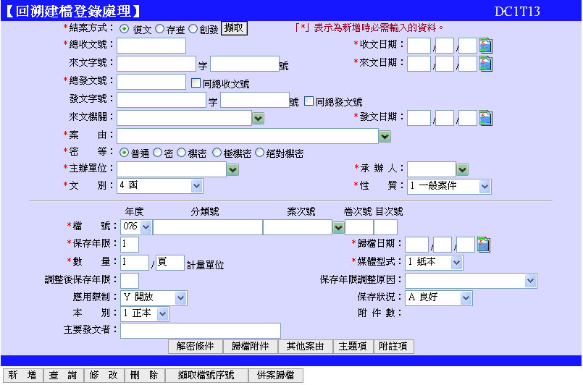
圖 5.8-168

歷史資料維護作業

功能說明
提供使用者維護已轉為歷史檔的公文資料。

功能畫面指引與說明
可輸入總收文號，將轉成歷史檔的資料作查詢、修改、刪除或併案歸檔的作業；屬於歷史資料的維護畫面。
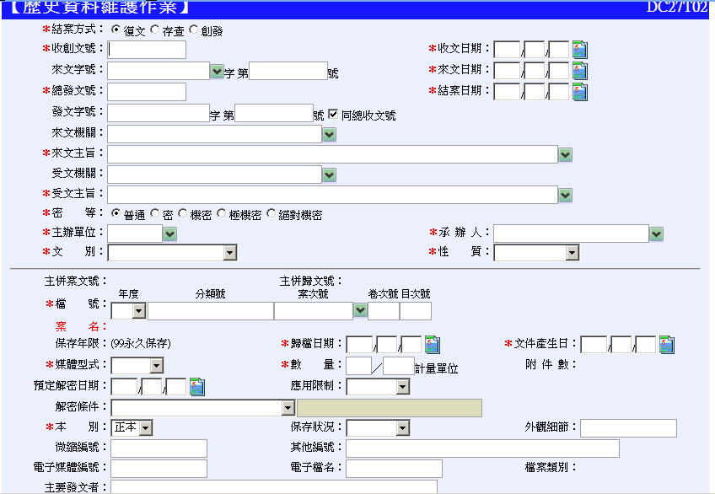
圖 5.8-169

回溯轉歷史作業

功能說明
管理者應於每年年初或年中，依照歷史資料轉檔作業畫面，將前一年度已過時效之收發文及承會辦資料轉至歷史資料檔，系統保留一年資料，例如八十九年可將八十七年以前資料轉入歷史檔，可減少資料庫空間，避免不必要資料佔用系統資料庫空間。

功能畫面指引與說明
輸入欲轉為歷史檔的資料條件後，點按【轉歷史檔】即可將資料轉為歷史檔。
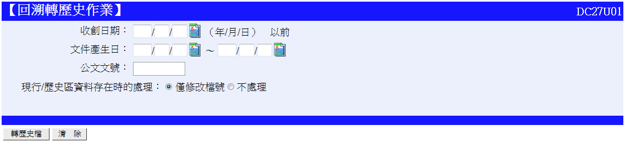
圖 5.8-170

案卷回溯建置作業
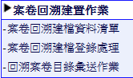
圖 5.1-171

案卷回溯建檔資料清單

功能說明
提供使用者列印自己所建置過的回溯資料清單。

功能畫面指引與說明
點按後會進入下圖的條件設定畫面，條件指定完成後，時點按【列印】即可印出清單。
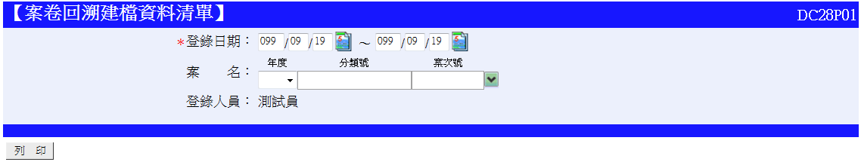
圖 5.1-172

回溯建檔登錄處理

功能說明
提供使用者後端建置回溯的案卷資料。

功能畫面指引與說明
輸入方式與案卷著錄登錄方式相同，依序填寫相關資料後，點按『新增』鈕，即完成一筆案件回溯建檔作業。回溯建檔以案卷為單位，回溯時整卷順序進行回溯，一案卷結束回溯完成在進行下一案卷即可。
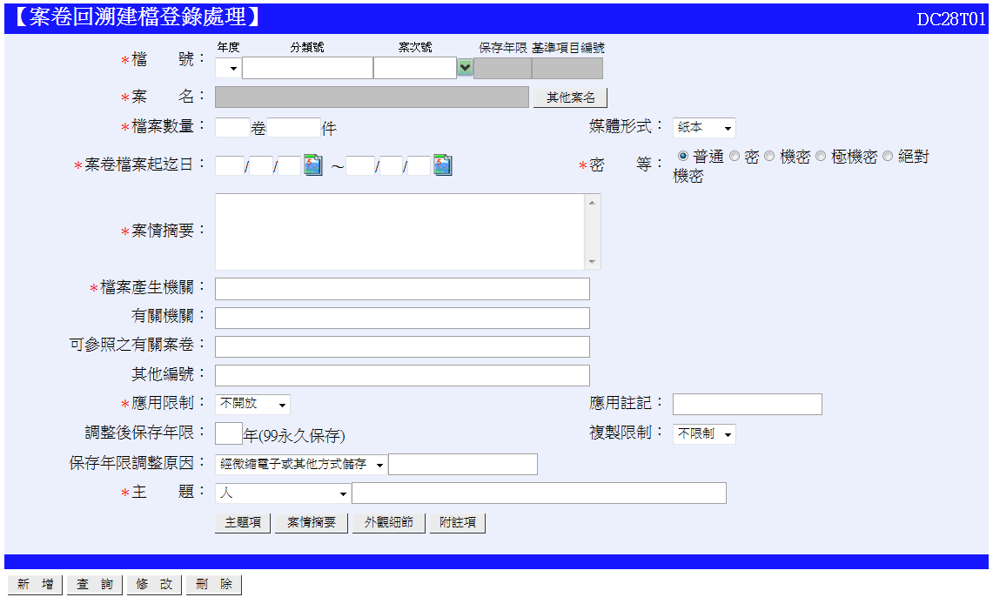
圖 5.1-173

回溯案卷檔案目錄彙送作業

功能說明
提供轉出回溯建置的案卷層級檔案目錄之功能。

功能畫面指引與說明
完成回溯案卷著錄後，使用者可至此系統指定條件後，點按【執行】按鈕，產生檔管局所需的XML檔案進行匯送作業。
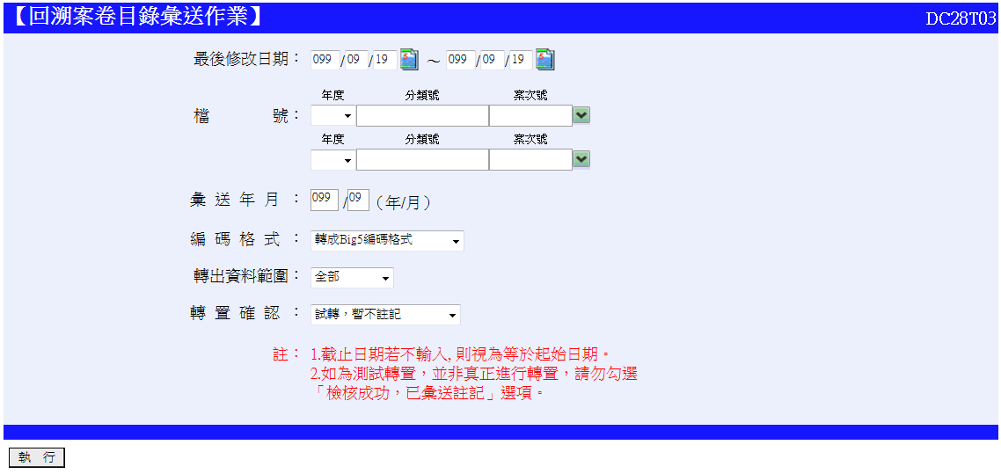
圖 5.1-174

